6º OFICIAL OE REGISTRO DE TÍTULOS E DOCUMENTOS E CIVIL DE PESSOA JURÍDICA DA COMARCA oA CAPITAL
oficial Titular.' PAuLA DA :ifiiLVA PE/2E/RA CCARON
Rua XV de tlovembro, 25 f - 4º andar - Cenrro - Cep 0 \ 01-001 Tel. (1 I) 3 01-9815

C E R T I D Ã O
PAULA OA SILVA PEREIRA ZACCARON, S• Oflslal de
Registro de TituTos e Documentos e Cfv1I de Peseoa Juridica da Comarca da Capital, Oflclal Titular, no uso d6 BU8B âtBfbuições legais, especlalmente ãs disp•• 's••• 8o Art. 16 da Lei Federal n° 8.015, de 31 de dezembro de 1973.

CERTIFICA e dou fé. que a pedido da parte 'nteressada, estamos
fornecendo cenidão composta de 36 (Frinta e seis) folhas que compreendem 66
\ sessenta e seis) páginas. todas devidamente rubr'sadas e numeradas, obtida a diretamente de todos os registros, gob o$ n°6 29.740, em 19 de [ultto de 2004: 33.23g, em 07 de junho de 2006; 35.513, em 21 de |unfiio de 2007; 63.587, em
05 de maio de 2017: 63.588. em 05 de maio de 2017; 63.589. em 05 de maio
de 2017: 68 139. em 06 de setembro de 2018. em microfitme.-. -.-. .•.•. .•.•.•.•.•.•.
CERTIFICA mais gue, nao constam registros/averbaçdes posleriores a esta
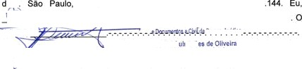
ata
_
:
27 de fevereiro de 2018. TaIâ0 n° 17.906
{Ange\ica Carvalho de Arau o/, auxiliar. digitei e conferi
Código Civil Byastleiyo — Art 2 '.7 Teria também a mesma força ç*nbante os trasiados e a e te tid0cs extraídas por oficial oúbi co oe instru mentCs ou documentos lançados em suas


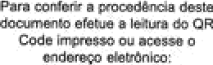
Lel dos RegTctros PóbIicoy Lel 6,015 / 73 t - -An¡ 161 As mnidóes do reg istro' ntegra' de títulos terâo o mesmo valnr prooan•e dos originais. reze.amado o inerente ce falsidade Jestes, oçonunamente levantado em uiz

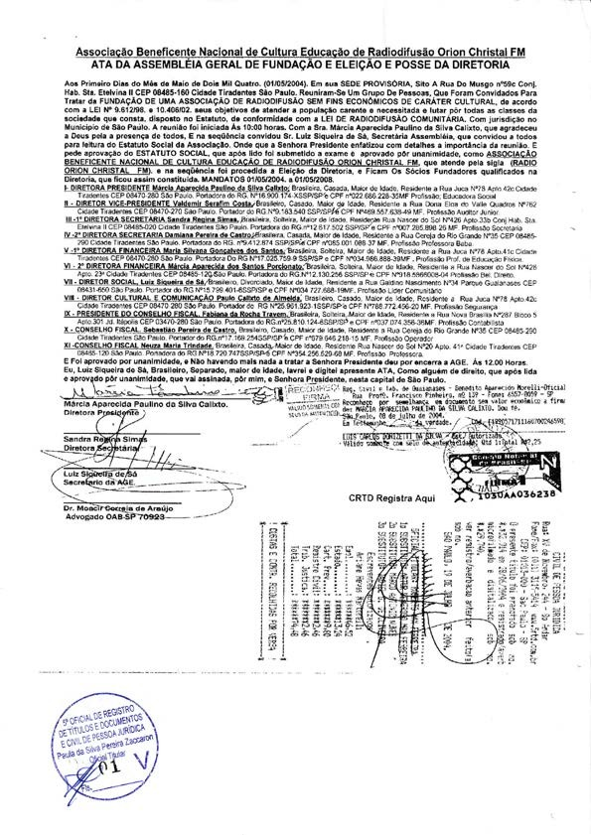



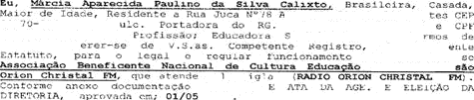

n•02ł.6#6.££8-9MP
eetiio reøu





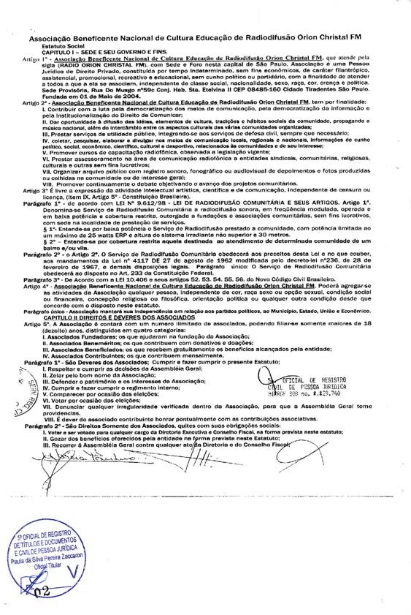



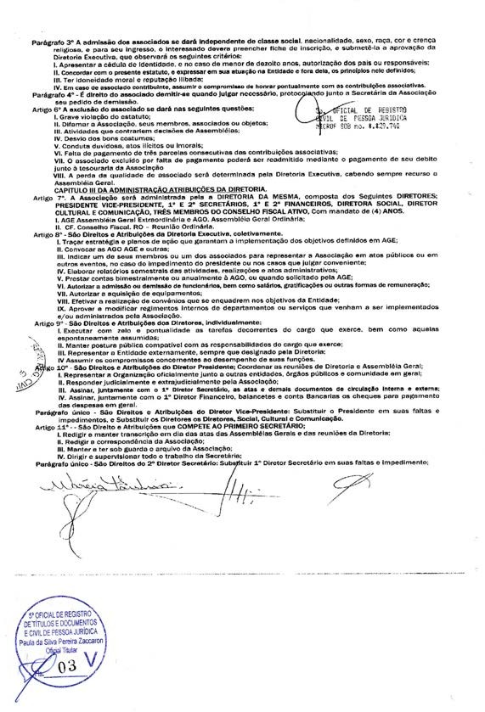





03

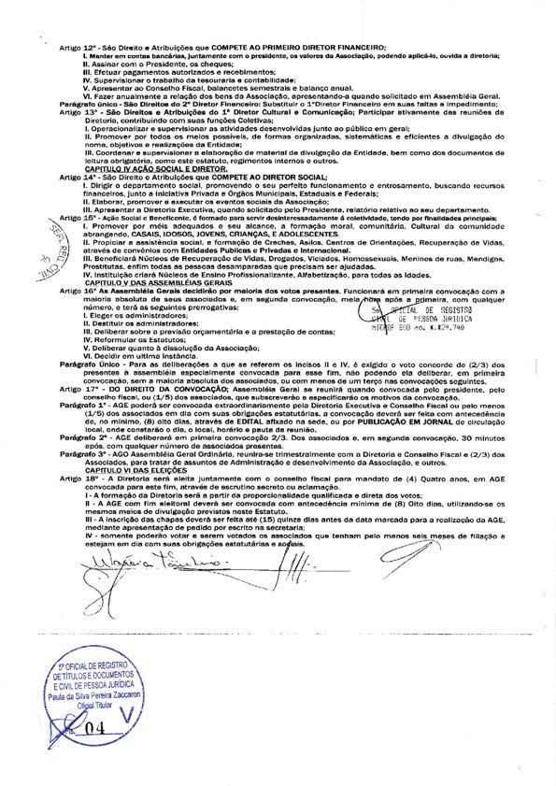





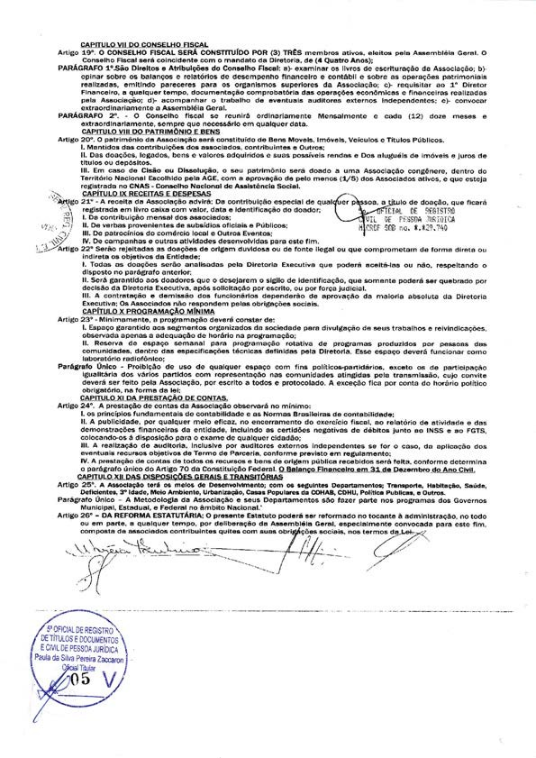



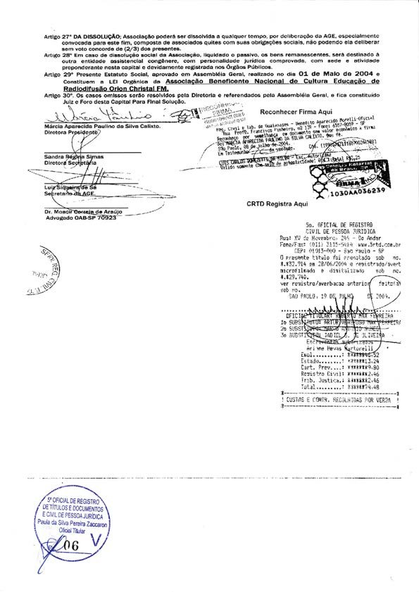



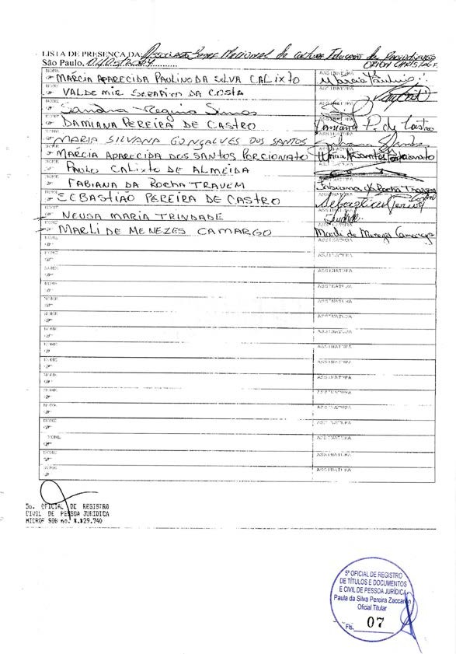



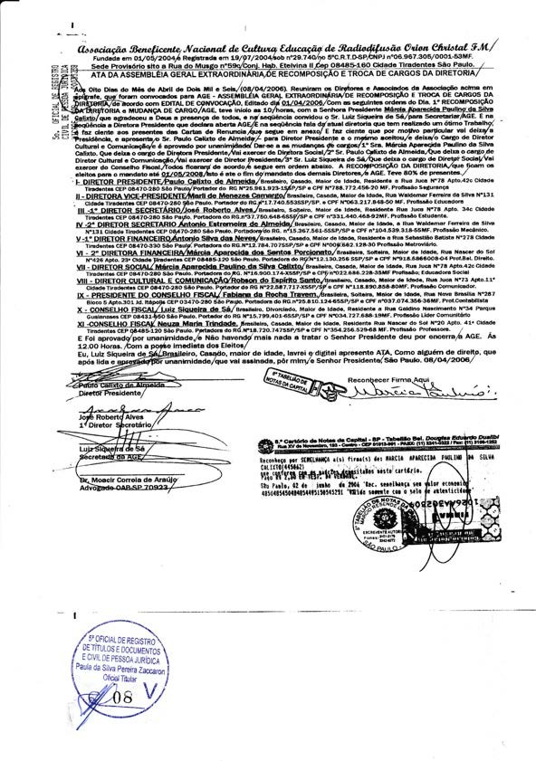

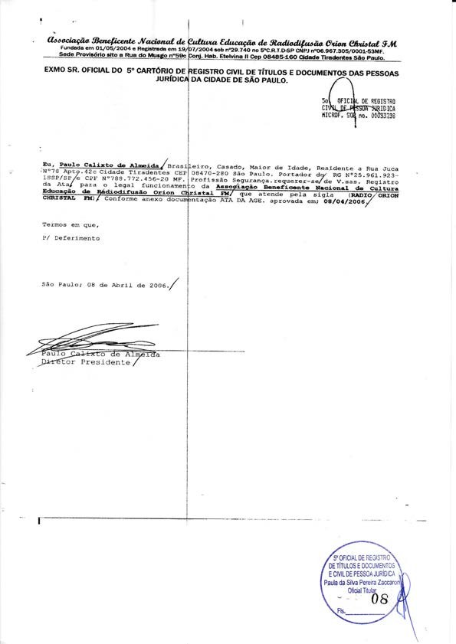

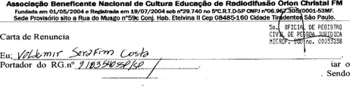
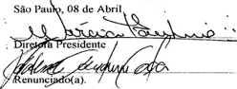
.4 200õ

CańoJcRcnunGa
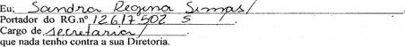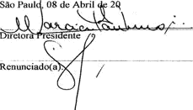

T


•’f*ñ'¥JE .û‹*i.*
* . 'Ÿì.I '."”



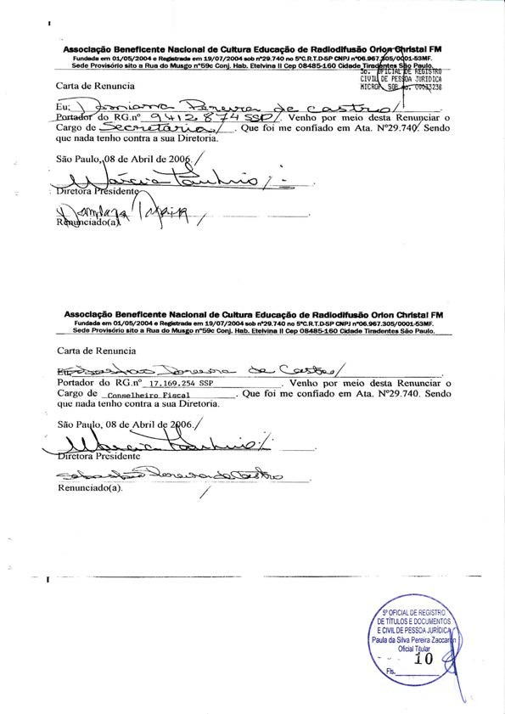

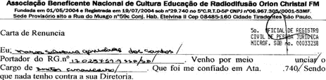

desta Glen N’2"'
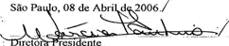

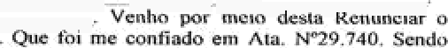



í0 V

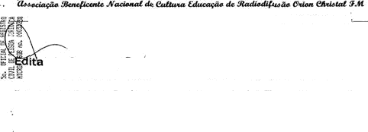Cl dade TI radentes Sito Pa ulO.. Com a seguinte Ordem do Dia:
Ihes Sâo Conferidos. De Eco üo corri Estatuto Social.
I de Convocação/
A Senhora Presidente dentro das sUas atrlbul₅ óes e pode res gue
ON o›retor\a)s e
As8ociadoG, convocad para AGE. ASSEMBLÉIA GERAL
RA RDINÂRI
Na sede social. Rua do musgo n•6
OE REODM E PROF DE
DADIRETOR u /'qye realizar-se a;
onJ. Hab. Etolvina hip 08485-560
- RECÉM POSIÇÃO E TRDCA DE CARGO DA E'IRETOR A
9
8

S3O PeuTo. OU de Abril de 2006.y




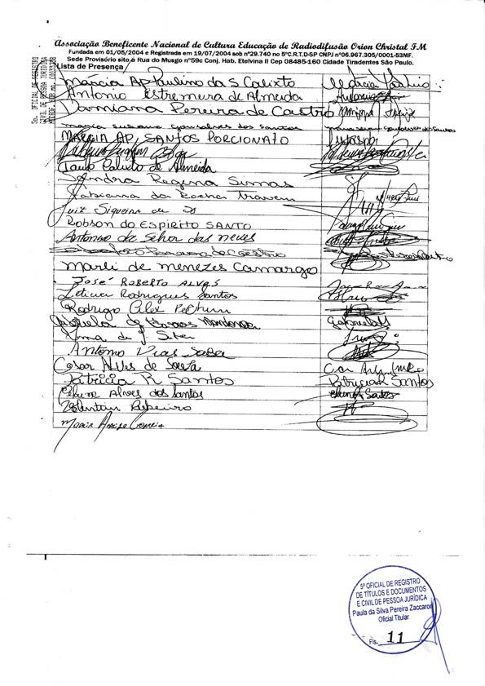

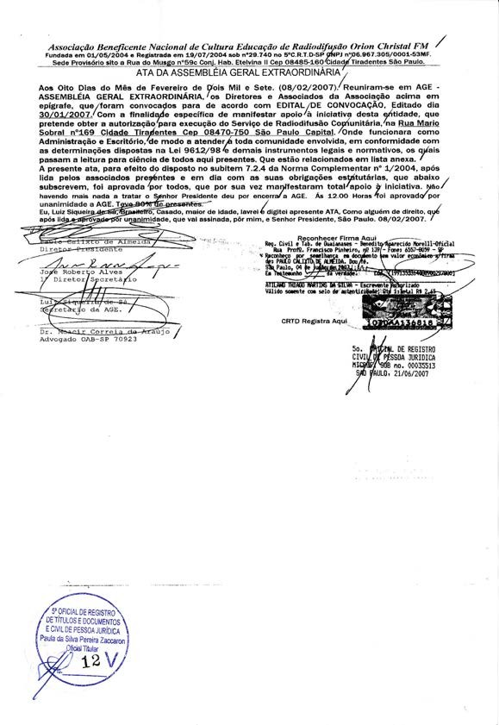

ERMO 5 R. OPICIAL 00 5” C APTOP f 0 OE PEGNTOO CNIL DE TÍTULOS E O UMEEJ7OK DAD' NS'U
JUPÍOICA DA ¢IOAOE DE B'ÁO PAU LO.

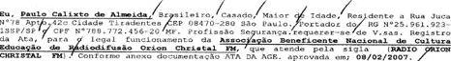

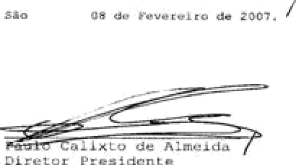



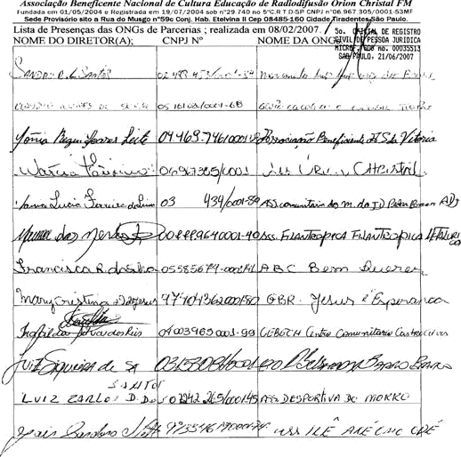



ì3

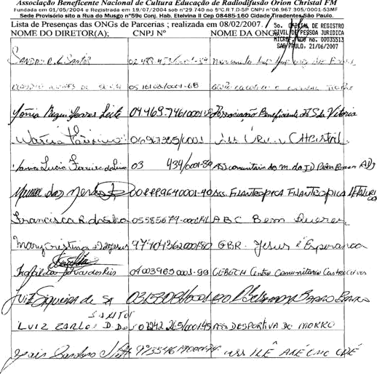



ì3

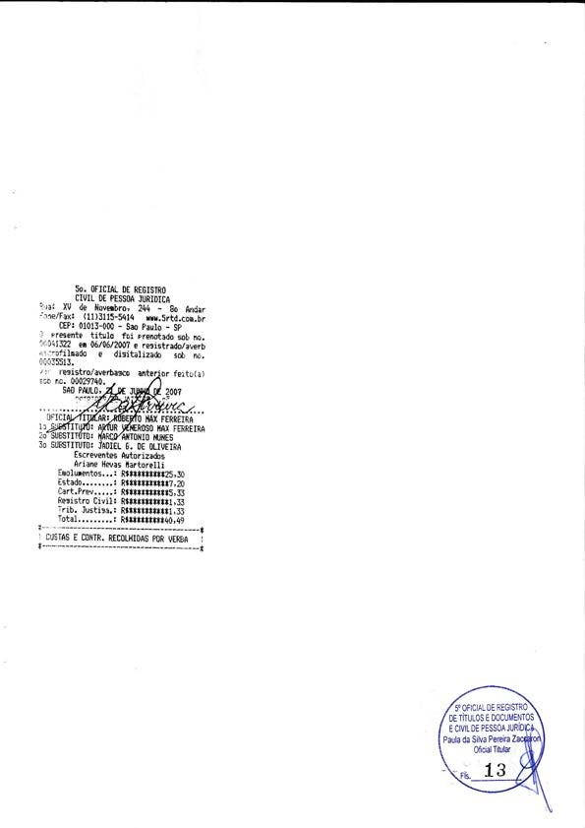

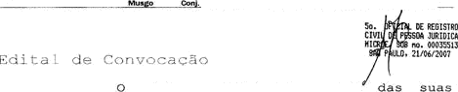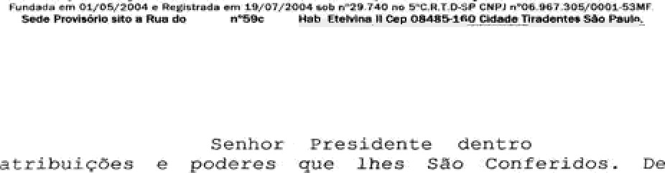ACOfOO COM EmDet
gate
clcem os oiretor(a}s e
AGS. ASSEMBLÉIA GERAL
re4lí3er-se e: Wa 4ede social.

Rme Oo Musgo ab . EUelvina II Cep OB0B5-
l6O Cidade Tiradentes' 08o Ppulo.. Com a seguinte
Ordem do Dia;

Di a 08 7 02/R 009 .

12: Hs.


Paulo, 30 de

o rota ere«ioente.
de 200a .





INSTITUTO NaCzonaL DE cuLru›zn E EDUCaçAo
CIDA POPP1

Ao pal meiro dia do mčs de maIo do ano de 4ois mii e air as T 9: 3g tclez horas c trinta man uto•T em eegs nda chamada. obedecendo as quórum previscg ng
••stabut O social, - n/ram-se n• RuB ğp f4 u yQO, õ9-C - Conj. Hab. Santa Etelvlna
If, os associados aa sssogzcçAo BENs£¥csa¥s xaczowaŁ o¥ cuLreng
EDUM Q Og RAO¥ODfiFU5AO F gOM CA BZ@AL, em aßnoirncnto ao edital de convocação 9ue foi devldam nnte afixado em focal de œstume oa en Idade, sends constanEe a 'rŒPm o9 oia: Altera Bo da DenomirtaçôD TJaI e Enaę da Entidade, Reform EsEatrrtäna e Eleiçdo e ossse da Oiretoria e Consei how FiscaJ, Jnlcia0o as traba1fi+as sob a presldên ca de •cuto cauixzo oB ALNE¥OA e secreEanadą per 3OsG P€RRgž RA DA JULIA, uma ver 9ue es demei s rji cires nao comparecerêo na ass rnbie't, a hue Koi prontamen te aceitp, pessov a expiena r as motlvos da ieunláo. 0 9ześoerite a9reôccou a presença de dados as assoclad0s e dixs•• Que • assruźaçzo ir1a pąssar p0r muğü nços part me Ihor desempenho ae suąg ąțfH@ağ/, a mesmo ag+adeœ a conriąnce nelc depos•rada e corr•zça a tratar da pauta. ees*arido para a primelro item a presidenre oa assembleio eMarece que a entidaae m udarâ de dcnom Inagžo social e de sere ga ra mę !nor desem oonho de suas aov ioades peek a ndo e ser conhecióa corno
i MczztuYo wnczOnAL De CULMRA E Eoucn¢Ao czoa eoeez com sede a
&# a uTo - IP, a mesmo fa* anallsa0g oo essociados presenter. cofocado em
>s^• • •• •p"• 'e4° par d'«Iamasso. o pres‹0e nte da ass«mbIeia expIJro+i que
  - esosl ha °a den9m ln•são I •M homenagem a Cl4a Poppl v•nØ óa6 a so«iadas

z s
For ma volenti rie, passa ndo para o próxi mo hem o presïdente Nez o uşxj ôa paiavra g esclareœnóo a todos a66o@dos q ue devioo a muoança dc denomina'çâo e g enoe••*oo de entidade se fazia neoeasâ rlo reaflzar a reforznulaçôo do oscotunn Ę
la! Pd^ô Mćlhor a mplitude dv traôelfios a serum deseuvc'lvlğo rja œmunldades, emit o me-srno pede a IeI0 ra do N 0'v0• Eatabuto Social, e após lelturø na sua Integraliaaoe e senadas todas as dúvioÆs 4 meUma foI pasta em votaçdo e estou aprovado par un#n•MIdadz, c passa a vigorar nice an.
^•<•#9 pa"e o ûTtimo Item a preszoente csclaxceu a tndos que a enridn,d dcveria e/eger uma move DiwØw e ¢enseino risc i pars aar œntln oaoe nøș Ł*abBl how sociais da e ntidaüę e como apresenŁou- se apęng$ țj /ø Ștjj@ øĘø@
•o+#eta. os fernbros œ apresentaram e oołoccdo em votação, resêou eprovado
*>edíacamenœ sem maures rormaI+óades e cumpurBo a manaato de
°8 J°z de até o d ia A 0 met or1a e
Crmseiho F*scai be entldaae œmposta aa guinte maoej ra!

•PeBroeHzg.......................Rosa rgReEsm a,s g$çyą
TgMUgWM......................: MD*AMsonøg ggțLWG




po’edor do G 8.6fi2•2 Irjso1To no CPF MF g@ p$g,@

M* °&-JuD%denomin d

CNPJ

Coaí gelo

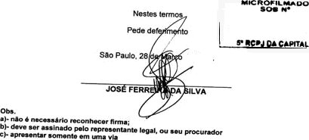
de 2017

0 0 0 0 06 3 s s 7


”/ £NSTZTUTO NACIONAL DE CULTURA E EDUCAÇÃO
; CãDA POPPy

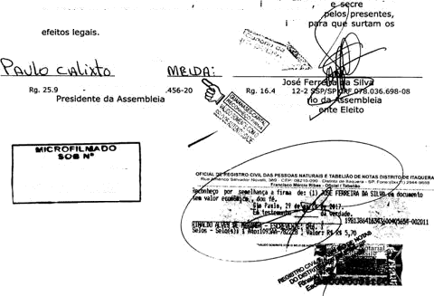E, ii aoerto a paüvra para quem qui sesee u ze-\a c às aozc horas e vinte minu ros
ertcertou• ee a referida assem biela eu Josd rerre ra da Sllva Qu assemoieia, e iavzei a e•-cscntc oLc, c que após Vida e aprovada assino JunEamenre com o Rresioente e a envio para reg soro
Lcj-iei a
PeuTo CaTlxaa de Almeida
si.sza i sse/se cer see. zza
000004i5g7
s•cce*0*DARTAL







EDITAL CONVOCAÇAO
Ficam os senhores associados da entidade:
ional
Cristal F

Convocados para:
LEIA
LO
NARIA EXTRA

Que realizaremos na Segu nte data, Horário e Loca\:
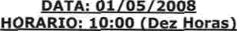
59-
elvina yI
.CE

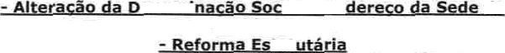Ordem do Dia:
enomi
ial e En
Entidade
tat
na
da
selh

0 quórurr‹ para instalação da assembleia e a seguinte :
10:O
10:3
ter
ociad
iados.

Sâo Paulo, 27 de f farço de 2008.
00000 5
8 7
s’ fiCPJ DA CAPI7AL
Paulo CaTixto de Almeida Presidente

INšTzfñî&ŸËctb E L œ e soucaç¥o
- *.-” ' " ;‘ • • \35
xzx oe asc• os zś« ez oaozuAnzx e zxmaoaozxáezc
Ao prłmełrø dia do rnes db maie do ane de dads mÏl e alto as 10:30 (dez horase b1næ minutos) em saØunda dæmada, obedecendo ao quórum prev\sto no esœtuto sodal, reunlram-so na Rua do Nusgo, 59-c - ConJ, I-lab. Santa Etelvfna
MOUCAÇÃO DE 4ADzOoZz'U¥ÃO ORgON cłszt¥SYM, œn•ateridtm9nto ao edftał
de convocãção que lot devidamente afixado em local ôe costume da entłdade,
sendo constants a ordem do dia: Alt•x•çăo da Oenomlnaggo SoÕael Endereço da
Ericłdade, RØarma Estatutárta e EłeàşBoe Ppsee dø..Œretorłae Concelho Bœl, tnkJado as oabalłx›s sob g prasØêuóa do PAtsŁo cnz¥XTO bE ALOłBzDA e secœtarfada par 3osÉ ŒRRBgRA BA S¥LVA, uma vez ğue œ dømals dtretnres nBo cdmparecergo na assembłe\a, a que fbi pnmtamenæ acałto, passou a expłanar œ rnohvos da reunl8o: Ò Presidente agædeœu a presança de todas as asœcfados e dlsce que a assocłaç€o Iria passar ”por mudanças parø rneihor dæempenfio de sues aavaæłes,a mesmo agradeœ a confiança nele dep¢ałtadae œmeça a” trezar da pauta. Pasœndo paraa prfmeiro Item ö prasłdenta da ássarnbłela œcfatecø ğue a ertôdade rnudarã de denomłnação sociale de şæJe para mek›or decempenho da euas. atlvkłgdœ pascando a ser cønhedda mrna
z«ezzwœttAczotzA oeszx-'TuenE ocsoAsoePsoxn à
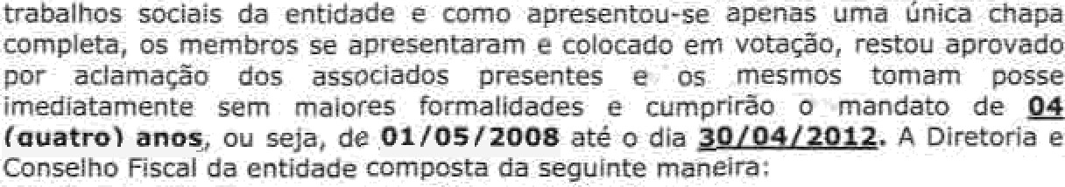SBo Paulo - IP,a mesmo fol anałicado. petos associados Present•s, cołecado em votaçdo restou aprovado par aõamação,a presIdarfi:e da aasembłeła eXp4icou que a esœłhd da dœomlnaçBo 6 em homenagem a Oda Poppł uma dœ aseodadas małs particlPativas da entidade 1ue prestou mułtós ser›riços à oomuriidãdt da farma voluntărła, passando parao pr6xłmo łœm q prœkłante faz ö uso de pałavra escfamœnôo e todos ascoõados que devido a mudança de denammação e endereço aa ënddade se fazłø ne<cæário reałizar a reformulaçăo dø estacuto son:Jai para melhôr amplitude de babałhos a ssrem deeenvoNłdœ nes comunidadgs, então a mecmo pede a leRura do Nova Estatuto SooBJ,e após a lettura na .sua Integrałktada a sanadas. tndas as dúvłdas o mœmo foi yósto em vœaçbo e restou aprovedo Par unanimklade, e oassaa vł9orar nest• ato. Passando parao úłómø Item o presigønta esóareœu a todos que a .enddade de•erła eîeger uma nama Diretoríae Consgtho rBoal para dar contînuiaade nos

PR0B2DZNTE 3DgG FERRE¥fšA DA B¥LYA

CDNSEL6łO P¥9CALt
CONØgLNB¥BO . . MgDZA GONE$ DA gZLVA cONB€6rłE$RO .....: 3oAo 1U¥Z DO6 sA CON&BŁH¥¥RO MSCAŁ. ANDREZA OONEB ALY€g
0 0 0 0 06 3 5 8


0 00006
g7

INSTITUTO NACIONAL DE CULTURA E EDUCAÇÁO C1DA POPPY
CNP3: 06.967.305/0001-53 - CCf•i 3.<B7, TS5-7
Rua Gonçalo Ribeiro üorço, t 83 — Jardim Fangan\6fio - CEP 08450-581 — São Paulo — SP

E, foi aDertoa palavra para quem quisesse usa-ia e ás aoze horase vinEe minutos enterrou-se a referida assembleia, eu José Ferreira da Silva, que_.secretahe a assembleia. e lavrel a presente ata, e que após lidae aprovad log presentes, assino juntamente com o Presidente ea envio para registro pã,ra qiJe surtam os efeitos legais. ’‘

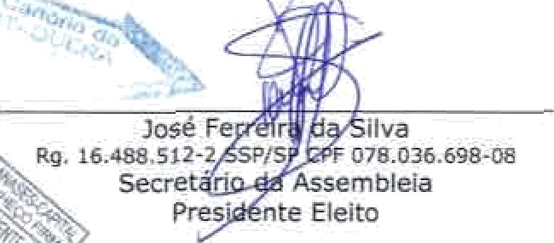Paulo Calixto de Almeida
Rg. *'2.961.923- t SSP/SP CPF T88.772.4S6-20
Presidente da Assembleia
José Fe r ilva
Rg. t6.468.5 12-2 SPCS F CTB.036.698-08
Secret ” Assembleia Pres' nte Efeito



0 0 0 0 0 6 3 5 8
5• RCPJ DA CAPITAL

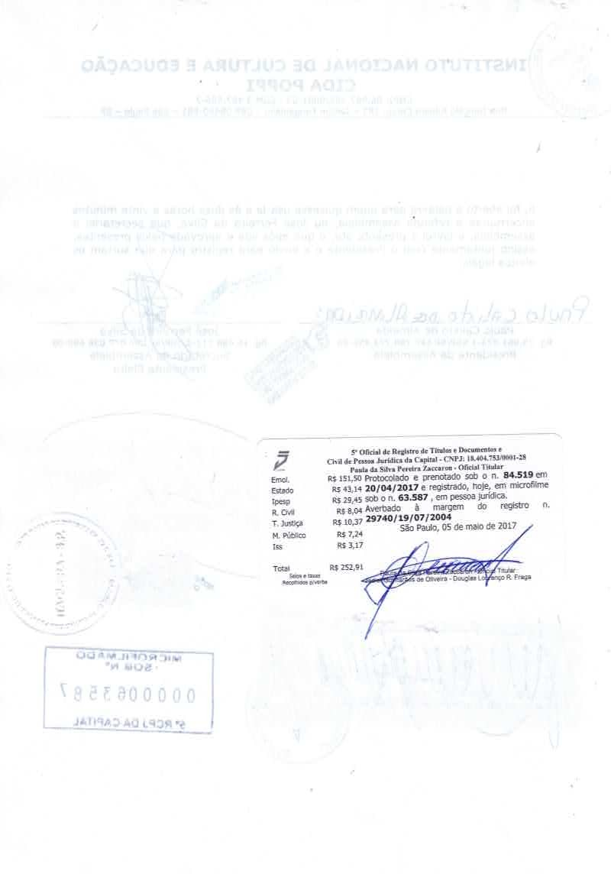

INfiTITUTO NACIONAL DE CULTURA E EDUCAÇÃO CIDA POPPI
.CNPJ: 06.967.305/0001-53 - CCN.3:487.SW7
Rua Gonçalo. Rtbœro Corço, 183 - 3ar6łm Fanganiełlo - CET' 0B450-501 - Săo Paula - SP

QUALŻÊtCAÇÃO MA D¥RETORIA E:CÖNSELHO FESCAL


3oań famaha da Slłva, brastlelro, casado; maJor, capaz emğresáuo, portador da cédula de idenCidade Rg, 16.488.X 1Ë-Ż Ś5PjSè nascido em 11/07/ ł966e .do CPF D78.036.698-OB, residence e domîclllado a Rua Dîegó Fiğueroä, 155 Apyo 1 1 B. — Conj. Ï4äb. Jośé Bonlfãčio - SEP DB25Ș- 7tÖ - Sàõ Paulô - SP.
Ałesæandra Oomeø AFveø Avełłno, brasileira, casada, maior, capaz;
superViSora de- qua|tôade, portadora da céduta de \dentłdade log.  Z3.264.411-1 ySP/SP ńascidä e'rn 27/õ1/1974 e do CPF AZ?.743.10B-65, residënte . é èomlcilÏada a. Rúa 3ośëhńa de Camä go Fîanco, tO9 - Page
I•lodemo - CEP 08717-64ò — Nogl das Cruzes - SP.

Taãouræłro

ConaaJhałro
Flasał



Censalhaira

Mdfena Goznea gas Sańcos Silva, braslleira, casãclã, maiór; œpĂz, 34.493.2L3-6 SSP/SP nasóda em Ż7/10/1gB3 e do CPF: 3õ1.309.448-66,
residentse domicilladaa Rua Naria Nassae Uno Higash\, 276 - Nogl

kfdia ¥iomee da Šitva. Santoø, óraśifeira, casada, maior, capaz, cozinheiła, portadora da cédufa de ldenõdade Rg. 13.4Î3.2-3:1-8: SSP/SP nasc\do em 04/11/1g57 e•do. CPF 010.473.778-6\; resiaents e domiciliado ä Ruà PIaria Hassae Uno Hiqashi, 276 - f•Iogl fńodemo” - CEP 08717-660 - l'4oql das Cruzès —- SP.

3oão Lula dos ßantos, bras\Ieiro, casado, maior, .œpaz, aposentado, partador da cëüula de łdentidade Rg. 9.937.9B9 SSP/SP nascldó em 22/07/’195à e .do .CPF 001.72S.478-73, rés\dërite e dórnlciliäóo a” Rua” I łarla Nassae.Uno Hlgashl, 27a - Nogt I•todemo — .CEP 087't7-660 — PIogI das Cruzes - SP.

Andróța Gomós Ațves, bras\Ieiro, Sołtelra, major, capăz, lnïğetõra de qualîdade, pô ora da cédula de idenddadé Rg. 2g.477.768-7 SSPfSP e do ËPF 37 .49d.84&-Ò3; resiüente e domiciliado a Rua Jo5efiÎia de Camargo rancõ, 109 - ł•tpg\ t4odemo - CEP 08717-640 -. Nogi das
.Cruzes gP.-


Presidente
.

INSTITUTO NACIONAL DE CULTURA E EDUCAÇÁO CIDA POPPI
CNPJ 06 967.3O5/O001-53 - ccPI 3 'i87 555
alo Ride ro Cor 18a hard m Fan anielto - CEP 0B450-5d1 - São Paulo — SP

TERf•sO DE POSSE DA DGRETORtA sxscuTzvA E CONSELHO FISCAL
ELEITOS EPI DI/05/ Z0O8

CARGO NOME
. . .
MANDATO
01/05/2008
até
30/04f2Ol2
01/05/2008
.. . .. .
ASS1N
.
..

Prasidence 3os6 Fer-reira da SilVa

Secratãrio Alessandra Gomes Alves
Avetino
01/05/2008
Tesouzeiro Lid0ana Gomas dos Santos atê
5Hve 30/o4/2012

Conselheiro Nidia Gomea da Sllva Fiscal Santos
01/05/200B
até
30/04/2012

Co›sselheiro Fiscal

Conselheiro
Fiscal

3oão Luiz dns Santos

Andreia Gomas Alvas
01/D5/2008
até

30/04/2012

01/05/200B
até 30/04/2012

sc›e •“
00000 5g7
5º RCPJ DA C APITAL

INSzzzuTO nAC1ONAL De Cuczunn z EDUCAção

CIDA POPPI
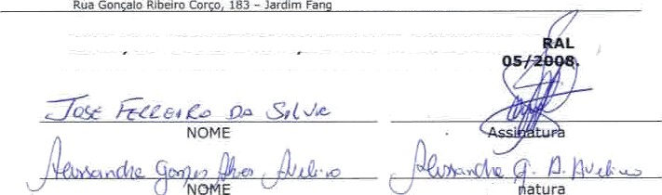CNPJ: 06.967.305/0001-53 - CCI 3.467. SMS 7
anieilo — CEe 0ô45O-S8J — Sfio aula — SP

LISTA DOS ASSOCIADOS PRESENTES NA ASSE •fBLEIA GE ORDINARIA E EXTRAORDINARIA REALIZA DA EN OL/
Assi


Assinatura

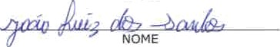"“ “
uma
ssina




In s ra

NOME

NOME

NONE

NOf•\ E

NOME

NOl•tE
Assinatura

Assinatura Assinatura Assinatura

Ass natura

Asstnatura

MIC ROWILh¥AOO

0 0 0 0 0 6 3 $ 8

ENST¥TUTO NACSOMAL.DE CULTURE E EDUCAÇÄO
¿8#S
CNP3' 06.967.305/0001-53 • ŒN 3.487.555-7
eua Go <aÏo a m era z83 - 3a 4im ra•oa•a io - CMP aa4s0-sa1 - são rædo - se

sedø e fbro nesta capital, ria Rua 6en9nłe Nbašne Gorço, UE • 3azdłos Fanøaałetło - csP 0e4ao-5a1 - S0o paułe - ße', á uma assodação clvii de dkeito prtvado, sem flns econômiœs, constłtufôa par tempo indaterminado, quallfłcada œmo asso<îaçãô ros sermos
Pardgrafô únłœ - A asœcłação 4 uma otganizaç6o sem cuńio połfticô, partłdár\o ou rełieioœ, norteada Pdos prince as do respelto aos dłrełtas a garanbas fûndamenœb relacfanedos à dłgntdade da pcssaa humana e a cidadanła contida nas Goostltuîçdo da Repúbíłœ Faderadya do BraslÏ.
ArC 1• - 1 Ascociaçăo tern oor fir\ajktade a promoç0o eratufta da da eduaç8o, prłmæ ao atandlmemo de crtanças.de 0 à 5 anas.
Pardgrafô 1^ - Parą conaecução de suas ftnałkłades a essooação poderã sugarlr promover,
całabocar, coardenar ou exacutar eçóes, programss e pro}efœ que œnzemplam os eeus.

î - Assinar œnvtnios com a poaer púailco e privado para cumpńmento de suæ
Ij Promocar Interc8mbtos nationals e lntemacfonaîs œm entłdades ou
prafieštanałs, em ãæas de inœressa do Assodaçdo.
DI - Busbar recu‹aos na InîciatJva edvaaa ou no poœr púbiico. ae or›gan› nacIor›ai ou imarnœło»al fszra desenvoMmenæ de programas dentro de sæ/s ot¡leúvos.
In - Promover euraos, pølestras, semiøärios, vivdnctøs, encontros, evøntns
cułturats, eruœs de sstudoa e Qelnamenæ nas ativtda‹les desenvałvłdas pało
V Promoção da étiœ; da paz, da cîdadauia, das dlreBós humanos, da
democrada e outras valoæs universals.
Pardprgłğ z• - Poderã aînda a Asebciaç8o, denUo de Suas posstbłlidades e como aôvidade

t Prestar servlço na area oa assistënoa e p omos8o social e‹ao ma, 0romo•añdö asslstênõa à famllØ, à infåncia, a matemidade, à adolecogncia, aos țovens e aos łdosos, garamtndo a decenvełvłmeuto econ0młco a combats ä pobreza e a

a - Desenvolvar, împłanœr ë execuær projetos au programme que promovam e orqantzem ativldades que aparem a habifação, ã cułtqra, a lazar, a eœk›gła, ö melo ambłenta e o desenvołvlmento sustantãveL

fg Promoç§o ôe segurança allmentar a nutriclonał-
N - Pfesetvø ;ão, deføøa e. cnnsævasáo do meiø ambtente e promosäo
sustœ\ă«ej; k entivando a reacłaqem e a œteœ seleova da ccsiduos.sólkIas.
V - Promoçbo do voluMarîado, de ativłdades earn crîañsas e adołesœntes,
desenvolvendø ¢ørsøs no ămblto ambłental.
Promoção do d9senvołvimenØ económłco e social e œmbate.ã pobrezø.
yjt - Ptqmôver æmpanhas e sem\nãrX›s voitados ao cambate è doença e a prornoção è pnXaç8o da æùde.

znsTztu o øeczoær oE cúrruœ E Eoucaçăo
a
CIDA POPPI
Rs to Ribelró Cargo, tà3 - 3aróim Fanganielło .— CST' ’ó84.5O†582 - S-ăo Pàulo - .SP

VIII.- Experimentaçåo, não lucratłvä de mod.ê\òś śócjos p‹odutivos e de śisternas
@ alLeroativos, comércło, empregô. e crédîtô.

P ’' raro 3• - ’Para čumprfr suaș /înalîdaões.’socłaîs, a dšsociaçăo se arganfzarã em tantas uńldades ctúantaś. se fłzerern nećessãrfäš; ërn Łodo a ’ territórto nacjonal, as qualš funcionarăo rńediante delegaçăo expwssa .da marriz, e se règ;erãõ pelás. dtśposiçóeš conôdas neste estatuto, e, aihda, pór um req\mento łnthmo apmvaòo í›etâ asserńblëia

Pàrãğrafo 4O —.A assoõeção não remunëra de fôrnia alpuma',. diretãmerłte üu indiretarrjêrite as seuš asso«lados, consetheiros, dire zrês.
Art. 3• - No gesenvotvTrnento de suąs atividades, a associaçăo aŁenderă a ob”servăncia dos. p.rinc\piôs da legalldade, imPessõallöade, môíalldade, public fade, economîcidade e da E' lClênClä R fiÕõ faćă’quafquér.dlscrtïńînáçăo de .ôrłğ/E'tTI socïa , n ońalłdade; rzÏça, cor,:”sexö.
ParÓgF8& Mni-CO - A ass‹›cia6ão se. dedtœ às suas atlvidades par meio da execução dîrëÎ:a
.de ğröjetasj programas õu ølanos de. ação, par meio da doaçâo de recursos fîsicas, huMa’nos .à finăncefros e . e prëstaç&o ée serviços” łnłermedfär as de apó/o a oudas oćganiżaçóès sem’ fins lu’cïaõvõs e a ôrgäos do śetór ğúb\tco..qud atuàrn em äréa.s äfins.

As. 4• - A fim de cumprłr. suas fina\idades, a associação se. organ\zarã erń tanæs uriidaões de prestação ”dă servlços, .quantas se fîzerem necessărias às •quais se regërăõ pelas. d’Isț›oșl¢õés :estaLuțăŃas ü requiamento4 In.temos œpecificos, estudadoț, etäboradós . coordënadôs ğela Dirètoria EštațuŁăna’ da aśsociaçăp.
Serviços para a exe¢ução de :atividades.à sua auto sustentaçBõ, utI\tzand.a Łodós os me.ios Ilcttos; aptlcańdö seu resultado operational integrafmente no desenvõlvłniento dos òbjetlvõš lnstłtuč/önäiś.
CAPŹyULO zE - Dos Asso.<;ados

Art. 5• - A assoclațăo é consț\tuída par número' llimitado de associaaos, Dessoas fîsicas e
)u‘r›ÓîCds, na /Órma estaòe/ecîdd Par este”estazz t‹?, Cłdts/fiEdÓos, em uma ÓčiS. ß4 (quatr,OJ caŁeşodasasso a8vas àsslrńdeshidas:
7. Contribulnfes, pessoas fîslcaś. e Jurłdiœs. que conÎrtbuem mensalrnenœ para a execuçăo. das nnalldades da QNtfdàde.
.II, Bénemérftoš homenageados pela assoctaçăo:devldo a uma conh1butȘáo releVaftÉe a mesrńa ou å caúśa. qüern defends a aSsocl-aÇğo.
ITI. Cotäboîadôæš, pessoâs fisłœ's õu juridiœ s que, sëm ğağamentos, œtaborarem com a execuçăo da finalTdade da assoćiaçBõ;

îv. Benefîcîśrtos, peșsoas fisicas. que são: atendlrias gratuttamğntè ”pëtà eńtidadè.śem a óbrîğação oe contrlbuirem fînanceirarnente. com a entïdadw

Parãgfafo Ünlco — Os titułos dë assôciados săo nÖmłnais, tnd\vlduai$, indivîsiveis e Intrãnsferíveis a quałquer titulo.
Art, 6• - Põderão fłłiar- se Spmente pessoas rñaiores de. IB (dezoitö) ańÒs, lndepęndèrlte da ørÎgem śociãì; näclońalldade; sexo, raça ou crença religiosa, sern lmpedlrnenco tegal e ä.s so.äs juridłčas:atrașéś óë s/éus: rëpresentantes cÖnforrr›e.estabefec/do neste• estatùto.

INSTZTUTO NACIOMAt. DE FUI.TURA E EDUCAÇÃO

aimsa . las - comece.- cn• no+so-sai - sao auto - se

Patôgraf0 primeiro - A aproyag8o do acsodada estó candlQonada à gptovBção pai parto ela
Dtretório Executlva a ao preenchimento por perte do canrildato das seguintes requ
i- Concordar como o presente estatuto e os princípios nele definidas; zt- Ter Idaneid ele marai e reputação Ilibada;
JO- Atendam aos retjuishos de capaddade civil para as pessoas físicas ou
ragularidade social para as pessoas jurídicas.

j\pt, yD ggenhum assoóado secã impedido de exercer direita ou funçbo que Ihe tenha sido
legltirnãmênte ego ferldd, a nâo ser nas casos e p0las formas previstos nas estatutos e em

An. 8º - São direitos das ascooados, quites com suas obrigações sooals:

1- Gocer das bmelfclos ofêreddos peie enddade na fbrma prevista neete Estatuto
e dos programas assfstenóais de convênios admln1stiados.pela assodaçgo,
- Votar ú ser vataao paro oa sa‹gas etettvos naa ele çôes çerafs, no forma
ÆØ
prevista neste Estatuto;
- Participar da8 Acaemblalas Gerais, nela apresentar prapastas e votar rias
assuntos inerentes desde que preenchidas os nzqufsttos conôôoa no incfso
'• aMertm,
- Apresentar novos aeeoctados para a aprovação da Diretoria e de Assambleia

VI- Requerer a ‹x›nvocaç8o de Assembleia ceral, na few›S prevista naste

t- Cumprir as disposfçóes escsiucãdas e regfmeutais;
Sl9OOOOO
o• Acatar as detnrminaç0es da Diretoria e as resoluções das Assembleias,
BT- Zelar pala decom e bom nome da associação;
N- Respeitar tzdoe os associados e zaiar pela harmonia entre ales,
V” Apreeemar à diretoria qualquer irregularidade ocordda aasock•çgo, por parte
dü qual6qunr das asaociados.
y- Mediante seu expresso pedido, encaminhado à diretoria.
ZI- Quando excluído pela Assemblele. por proposta da diretoria por aus0ncta
kgúsdficada a três Assambfefas cousecuttvas; ou ertt virtude ôo conwômento
‹fe falta qraYa, e cr\térfo de Ãsa4rnbleia .Gêral.
lei-. qua P‹›r mã cãriduza, espírito 0s dis¢dtdia ou falta cometida sontra o
patrimônio moral ou material da asBociaçdo, se cónstituF em alettifi›tos /
vos e'
IV- Qua 6em motivo jusdflcãvel deixar de contztbulr com 09 (tr0s) .

Parãqfafo te - 0 associado que se desligar no forma prescrita no Item F Gate artigo poderê
ser readmntdo.
Parãgrafô 2o - O associado qual deixar de fãzer parta da assPcla6¥o n8o o‹xtarã, em

znszrruTo naciouaL oE CULTURA E EDUCAÇÃO
CSDA POPPI
Pa mD 3º - Mem aasodado , nem os hmm %d#o dl tó sabe ‹m bens óa
asodaâo
Parágrafo 4 - As penalidades serão ImpostaS pgia Oiretoria.
Parápcajó 5• - Sob pena ôe nuIl‹ia0e.a f\xação da penalklade deverã, sempre, ser g‹ecgdlda de audiência do associado, o qual Oeverd produzir por escrito a sua defesa endereçada a Diretoria no prazo da 10 (daz} dias, contado do recebimento da nooftcaç8o, 9ue daverã também ser encamlnhada esalto com conba recibo.
Parágrafo 6• - Da deds8o de Diretoria caberã reouso à Assembleia Geral.
Art. 11 — Os associados meamo qua InvesUdos na condk;ão de membros da Diretoria e
Conselho nscal, nao reswndem, nem rriesmo subs!óia‹1emente pelos w car9;as e

CÃiP§TUkO ZZt - De Adz¥zinê&tzaçgo
Art. 1z- Admin soaçao óa associação se fa‹á por meio dos segoI•fee órgãos;
I- Assembleia Geral
]I- Diratorla Executfv.a
m- Conselho Fiscal

Arr. 13 - Os cargas eletivos tsr8o..seu mandato com duração de sendo
permitida reeieigbes consecudvas, quantas vezes'se fizer necessária,

Art. 4 - A Amembleia Geral ê p dr9âo sobarane Aa A$GT 1At¡¡Âa - e compõem-se de tc›dos os associados no gozo de seus direitos, tendo a faculdade da reáo\ver, dentro das kms vkjentes e dos dfspestbvos estatutários, todos os sssurrtoa referentes ês. atlwdades e fins da associação.
Art. t5 - A convocação da Aasembleta Geral é fBtta por edital anxa/o na seôe da enôdade, aeslgnendo com ameceddnda mfnfma .do dez dtas, ô dia, hera e local da primeira e
rola conv “ e a ordem do dia.

Art. :L6 — Compete ã Assembleia Geral:
I- Beqer a Diretoria e o Conselho Fiscal,

0 0 0 0 06$ 7
- gP â Õg d R O êfto I;
DI- Discutir e vdfar o parecer do Conselho Fiscal scbra ã balanço patrimôn\aI, a demonstração dos resultados, a orlgam e as apitcaçôes de rsós, a

‹movimentação do petr m6nio social e as notas expllcathras da Diretoria; IV- Alterar os Estatutos,
v- Qecidtr sabrn.a converiignõc de alienar, transigir, hFpo¢ecar ou permutar bens
VI- Aprovar o Regimento tzitemo;
yzl- Decidir sobre a axtlnçBo da entidade nos termes desta eaatuto;

lastznrro aauoua* oz cu1waa E EDucaçAo czo Po» z
c«P3: Ob.967.3os/0o0i-s3 Cc›‹ 3.sB7.sSS-7
eua r a›sa» R bato c» ça, ‹as - ja,‹ern Fangmieno - cse oa4smse1 - sao rau o - sP”

ugh- Discudr e votar o Relatório Anual da Olretorfa encaminhado peló Pfesldenfe da associação, relativa.àS atlvBades desenvolvidas pela stra Dlretorfa ne exercicio soÔaT,
- Discutir e vôtar ô Relatório de Adv\dadec, desenvolvido pglas diversas áreas
da aeco<iação, bam ¢arnô ãdallsar o Plano de Atividades Sociais” para o exercfclo seguinte, a serem encaminhados ãs autoridades, confirme .as determinações da atual legislação da asststêncja social e saúde.em vigor.
- discutir e votar a prevís4to orçamentãrta paca o exerddo seguinte; yJ- Aprovar a admissão e exdusde de associados;
Xtt- Aprovar dectsdes tomadas pela Diretoria *ad referendum” da Asaernblatâ,
sobce os casos urgentes ou omissos no praseote estatutoj
X0I- Dlscuôr p›das os acsuntas estratégicos e da kztemsse da associação.
Art. 17 - A Assemnieia serat reunlr-se-á ornisatt mente;
.g) Ató o tú0s dg abrtl Ôe• cada. eno com o flm de discutir as contas da Dtfetorie rafarame .ao exarck:to antenas;
b) oe cada u com o objetivo da elêição das membros da
Dltatorla e do Conselho Ffscal.

ArL PB - A Aãsernbteta Geral reunlr-se-á extraordinadamante ero quaiquer época, quando convocada pelo presjdenta ou por tntarm8dlo deste, a pedfdo:

E- Da Diretoria, por metada de seus membros,
O- Do Conseiho Fiscal, pela metaôe de seus mem6ror,
III- Par réquertmgmo de um qulrao (t/s) dos associados quftee com as obúgaçóes

Parágrafo 1^ - A Assembleia Instalar-se-ã em primeira convocação com e mao‹1a dos aasoctados Inscritos até a. deta da mesrns, e em segunda.convo<aç0o, 30 minutos. ap6s,
Art t9 - Os dN4xvapgm dás Aasembfidas selo tomadas pia mNoHa mmpas, ao wúa,
md tflB8 Um dos awodêd0S P+6oMMS ¥B^d¥ PnNbdo O tA¢o 00s P++3racS>

Art. Z0 - A associação serã admintabada por uma Diretoria Exeoitiva composta de 03
(\ ês) membros, cout mandato de sendo: PrecJdenta, Secretário


ArL 21 - A Assoc\açao adota‹d prãtkas da gea8o admtr›ãdzatIva, nececaãriãs ê sufictgmes, a coibir a obcen68o de fofyNB IndtvIdua\ ou coletiva; de beneflóos e va»fagens pessoais úm geccr›úncia aa.paraopaçBo nos promessas decisórles,

Alt. 22 - A Dfrecorja raunir-já ordinariamente uma vez por mãs e eXcraordlnaztamente quando convocada pelo Ptesldenta”ôu Iria maioria de seus rnembras.

zuswniTo uaczoæc DE CuLTu e eDucnçăo
œæ:œ.æcz;z.›uooxœ-æsa-nccH,z.æz.sss-,
Art. .23 - compete à Dłrotoria Execubva, em a›ńjunto”:
]- Dłrîgir a assoclação da acołÖo €Om a preS+¥ ta ectatuto, e aòminbtror o

In- ëromover e łnœndvar a crîação de œmłss8œ com a função de desenvołver
ativ\daôes que conżribuam ao cuuiprlmenæ da finałidade da assócłãção;
EV- Representar e defender œ łnteresces de.seus assosłados
V- Elaboraro orçarńento e ô Programa anual de atlvłdades;
Vt- Apresentar à Assembłeła Geral, nø rëunião zmuAl, o relatório de sua gectBo e
prestar œntas refe ecltas ào e›îarCÎClo af›terîor;
VII- Aprovar a entrade de associadas e nomear assocîados benernêrłtos para a
aprovaç8o da Assemtãeió.Gerøl;
vut- Acatar pšdido de demtss8o voluntãriă de assoctadœ; bem œmo delłberar
sabre a eglłcaçBo de penas prevlslas ñeste esœLuzo,
IX- Estabeteœr rełaç6es com instituiçdes públlcas e prlvæłas para múb›a œlaboração em.ativłdades de lnterease œrnum.

I- Plańełar e gerancigr as athrt0agœ da aæoÔaçóo,
k- Represenær a assoclação em 8mb\to nadónal e \ntemacłonaI ativa passlvamentø, peænte as órgãos públłcos, )udłOałs e extta udïÖałs, tndusłve em Jułzo .ou fora dełe, podendo dØeqar paderes e constlazir procuradoree e aavogøqøø para n fłm qøø3uipar neœssãrlo;
¡›
h
_
ftl- cnnvocar e nm»ldir øs teuntøes dø pisinita Pxecutiva,
OO O0O Œõ5 Ø 7
lv- Convo¢ar ë presłdir œ Asaemblelas Ordlnãrîaa ë ExtraordFnărlasj
V- De førma łndlvldual ahrir e mariter .contaS bancãrtas, assinar cheques e documentos bancãrłos e œr›ØMs, bem œmo do zjuałsuer reparb6ão púbłica, fedaralc, estaduais, muntcłpais ou autór9ułcas,
Vi- Asstnar fndIvłdua\menta as procuraçôes e demals documentos que Impłłquem
resnensabllidadø para a associaçBo;
VO- OrçanJzar releØrió œntendo o balãnço ¢!o RkorCfcło Rnanœlro e œ prtncipais
aventas do anó anterior, aprœentando-a ă Assembłeia Gerał Or4lnăris,
Vzu- contratar funcłonãriœ ou auxiłtares espocialfœdos, fłxanda seua vencłmemoc
podendo Iłcenciã-łos, sosjændê-Nos ou dermtł-los,
IX- Enviar em prazo hdòil as Oemonstrativos fłnancolros para a Consøłhô Fisœt

Parãgrafo Ünłœ: Cœńpete eo Tesaurełro substitun a Presidents em sues faiœs e


£- Assesœrar a Precfdente no desempênho de euas atrftxilç œ;
n- 5uostRuir e Tesoorełre nas suas faltas ou no seu Impedłmentn;
fjt- Rodlglr e manter, em dia, tzanecrfÇgo daś atas des Assembłëlas Gerais a das
reu : eat ,
jV- eedłgtr a corœspondêncla da assodaçbo,
vT- Dirigir .ë supervtsłonar tndo. ó trabałho aa Secmtada e assuntos que dłqam æspełto ä Infreestrutura Institutional a adrnintstrattva ôa ascodaçăo.
vIi- sublicar as noôcJas das advidades da enodade;

zaswrwo uxazoaxr oe cux1+iœ z EoucAçAo

IIDA POPPY
cæs:-o6.967.30s/Œi01-s3 - Œs 3.<8z.555-7
t03 - kn la - 1 - -

Art. 26 — Ao Tesourełre cømçæœ:

I- Subazitulr legalmœłte a PrecJdsnte; em suas faltas e Impedimantos, assumjndo o œrgo em casa de vecăncia;
u- A exœuçbo e ó płane}amemo de todas œ aavłdades de gastão eœn8micœ
financelras da assooaçBo;
In- Ne casa de impassibłlłdade do Prestdartœ, e prevłamer›te autorizado par esafio, de farma tndivłdua] podełd, assinar cheques e documentos bancãrfas.e
IV- Concerœr sab a sua guarda e respon8abiłidëde a numerãrîa e dœumentos
rełaovœ à tesouraria, indusiva bancãrias;
V• Paosr es œntas das despesas, autorizada pelo Presłdente,
vł- .suł›eryîsienar o oøt›ełł›o da zesou‹arIa a de cantabiia›ade;
VII- Apresentar retatóne fłnancelro de recalæ e despssas, sempæ que forem
VŒ- Aprœentar ao Coriselho Fiscal, as balancetøs semestrałs e a baIanço anual;
IX- Ar ecedar e contabìłlzat, anuełrnønte, a zełcção dos bena da assoóaç8o,

Art. 27 - 0 Consejko Fm I compde-se dë.03 (tr0s) membros Tłtułares, œm mandăto ôe î.àt fguatro\ anO6. Podendo haver reełeIç0es.œnsecutivas, quantas vezœ forem necessórias:

As 2B - Oœrrendo vaga dc um .das membros do Conselho, o Aæembieia se rncnlrd, ro prazo măxlmo da trłnta Ołøs após a vacBncla; para eleger o novo łntegrante.

Årt. 29 - Gm sua pñmeîra reunłBo o Conselho Fłscøl escotherã um Preskłeote e um Art. 30 - Ao conaełha Rscal œmpete:
I- Examinar œ łivros de eecrłturaçBo dä essociaçßo;
D- QpTrtar e ôat parecerœ sabre baianços e rełătôrîas fłnanœlras e œntăbeB, submetendo-as à Assembleła Geral Ordtnăńa ou Exaaordłnáriã,
III- Raqulsłtar ao Tesoureiro, a quatpuer tampo, a documenteção œmprobatórła das operagdeş ęoznómłœ-finanoefrae realizadas peła assodaç8o;
N- Aœmganhar ö trabalho de dventuała auaito es a›nemos Independentes,


Art. 31 0 CÓłlsełhq Tual reunlr-se•ó ordlnarłamente a cada à {sełs) meses e extraordłnariamanto par convocaggo de Acsamb/ale, da Dlretorla da assbdaçg0 de seU Direœr ou par solłcsaçăo dR ÕDI .de 6€$Js membFos.

Aa.32-AşŒÆ6em&BssŒ a* Œ RMüŒflOG SfflRŒbT0R0O2V M l serdo válidos quando aœłtøs peła małona samples dë votos de œus rnembros presences e mgłgt¥adoS em llvrq próprło de.atas.

INfiT¥TUTO NAczo$tsc De CULTURE E eDucaçńo

CIDA POPPI
CNP3: 0b.Sê7.305/Œl01-53 - CCN 3.4BZ-SSS-7

CAPŹTULO V¥¥ - Osa ElafgBea
ArŁ 33- A Dl‹etoria e a Consetho local serBo eleltas em Assembleîa Gen Ordïn8rła e com
manoato de 04 tąnas) anas, pelo vzto secreto.
Parăgrafa primeìro — No ccso de empate, seră con;s•Jerado elełto a cø•aktatn sue fór o assoclado mans an0go da assocæção e, ono œso de novo empate, a mats łdoco.
Parãgrafô segundo — No casa da apresenØçăo de uma únlca chapa a Assømbłela podwó optar peło słsœrna de eclamação
ArL M - Somenæ paderdo ser candidatos para preencher qualquer das œrgas da assoõeçB•, asuełes suø se oestaœrern-æ seio Delo e lnt•resse e que estejam 8nquadradœ na categorła de ASSOOADDS CoNTRlBtnł¥TES e possoam na época aa ełeíção, pat4odo mlnlmo de fillação da 12 (daze) mesas para a ćargo óe Presldentè, ë de "6“ {seis) meces jæra o Conseiko e 3 (oês) meses para as demals cargœ, aI6m de eøarem em phmo Æreßo do exercfcto e øazo da suas faouldadas e prenogadvæ öa essocØdo.
@nkxøfb ÛWœ - Na iWœ de ASSOC/ÆŒÆ COMÆčWTWE6 ‹»n ‹æxW8es de ae œndldataram, e Asæmbłela poderã aprovar ns ekgçóœ com cørgos vagos, ate que se apresëntnm candldatos æn œndłçôes de assuml-los. Esœto”para ns cargos de Prœlœnte e Tosourełro que abrfgatonarnente ôeverã œr preenchtdo.
Art. 3S — As olełçôes sarão sempre realłzadas no úłtłmo dla do més anterior ao æ œrramerao do mandato ąa diætoria em Assembieia Geral õrdïndrła espedałmente vacada Para Tal maiłdaae e, em datø preytameme fixada, sando, a Oiretoria e o Consethe Fłscat, ełeitas s.èmpossădos em data fÏxada na prasente Assørnbłeîe, sem •utraš
formałfdades.
Art. 36 — Os memt›ros da D/œtorła e do setho Fiscal sod œr reøfełtos guamas vezas fórem œ mais voœdos na Assembłeia de eløíção ou em casa he chapa ùnlcã por
»damaçgo, não havendo ilmite de mandate pada reeldçBo.

Art. 37— Somente podarão votar os assocładas qua estîverem no.płend exercłcio e gazø de suas facgldades e. prarrogabvas dø assoctądoš û estęîam anquadradas na cațagofio da ASSOŒADDS CDNTRfBUINT5S, confôrme ôas¢rito anterłormente neste Eštatuœ, e que poscuam no mlntmo ¢ł3 (ads) mœes da MłacBo.

As 38 - A perda da mandate de membro da Diretorle Executlva ou do Conselho Físcat serd determlnada peta Assemł:deta Geral, eende admlssłvał samente havendo jucta causa, assłm reoonhecØa em pnscedtmanæ ólscJpliuar, quahdo flcar corńprovado,

î- Naìversa6ăa ou dilapłdøçdo do patrtmônło so«iaI;
iz“ Grayc violaçbo do. patrimônlo socłat;
æ- Abandons do cargo ou vac8ncló, as6im œnsłderada a ausêhda ndo fîœda em O3 (rrêsj reunłôœ ordfnórlag , sam expresaa comunkaç0o dœ motiyos da auséncia, à secretarla da associaçBo;

tV- Acełțaçăo do cargo ou função lnœmpatłvał cóm o axerdclo da œrgo que

INETZTUTO MACIOMAL DE CULTURA E EDUCAÇÃO

Are 3s. - Defłnida a jusœ œusa, e dłrator ou conselhełro serã œmuniœdo aaavés de eôłtals de <onvoca¢Bo ou r›obR‹acôes 4os fatos a ełø Ïmpuœdœ, para que apręsente sua defesa prêvia ă Dlretorîa Execudva, no prazo ds 20 (vintø) dlas a contar do receblmenæ da
.comuntcasao-
Art. 40 - Após a decurso de. prazo descriœ no artłge anterior, tndepandenŁemeñte da apresentação da defœa serã Submebda à Assembiala Geral Exbaordtnãria devldamente conyocade para.assø finn, quando também serã ga‹antIndo a amplo direłto de defêsa.

Art. 41- gm œeo de rcnúncia da gualquer membro aa Diretorfa Execuîtva ou do Conseiho Fiscal, a œfge søră preaochłdo efn uma próxlma assembleia especłftœ,
Art. 42- 0 pedłdo de renúnda æ” dard par escfłto, devêndo sør prołóa›łado ne 6œretorià de assodaçBo, e quad, no prszo máxlmo de 60 tseacanta} dias, œntado da Ăata óo protoœlo a submemró à deliberasão da Assembłeła Geral.
Art. 43 — Oœrrendo a renúnÖa œłetNa da Dłretorîa ę Consejho Ftscal, a Presidents renuncłanæ, quakjuer n1embr0 ge ÔirØoria Execudva ou, em üjtimn œso, ğuałquer dos assocładœ, pœłerã convóćar a Assembłaia Geral ExtæordińÅr4a quø ë4egec8 țjfNa Cgrtti9gØo pro'/isÅrła œmpoata par 03 (Trêsj membros que adminlsaarg a aasoõação e fa‹ã reafłzar novas eIeIç0es, no prazo m8xîmo de 60 (sœsenta) .dias, œntados da ddta da reatlzação da refertda Aasembleia. 0s dłretores e.consełhatras eleltos, nestas œndiçôes, œmpłementarão a mandate dœ reńunclsnœs.

Art, 44- Constituem fontes de Reœłœs da assodaç6a:
- ComrtbulçBes da associados œntrtbułraes,
a- Qoaçdes, lagadas, bens e vałores adquiridos e s«as pœsivełs rendasf gF-” V«ndas de servłços;
o r o 0 06 ys g 7


As 4jj - O paotmónto social da œsoctaçßo è formado:
Pełos bens. łmóvełs que poscul, bem carrie pełqs qud fôrem adquirłdœ par
commas; daaçóøs e legado:
D- Por outras bens . e direłtos, tats œmo: saldos de numarãrlos am comas
bancãrłas, apflcações fînancelras a oubos,

Pała dedução .do passive. edgivel de curto e Ionge prazo; aceumłdo peła aasocîaç8o .devłdamente regł6bæla e demonsbado ”centablłrnente de œordo com oS pdncipias fu‹›dømenŁais de ćOn at›fFiddde e em esPecłftœ Pela apłkação de mdtodo de regiat›o dœ operaçBœ e tzansaçóœ peła œmgetêncła dc œercfoo soóal.

ãxsT3TUTO œcoxnz oz cuaTun e zoucaçăo
CNP7: 06•9ó7.30-5/0Oô1-SZ Œ1‘4 8.4fi7.fifi¥7
n«a co•¢a‹o elbeho E•r/o• 1e3 - 3a dim rangazfielło - cess 08cs0-5øt -.5ão Paulo - gp

art. 46 — A asboCłaÇBo mo dl6b1bui enŁro seus assocłados, .œr›seIhełms, dlreæres, ampreğadgs ou dbadores e«entuałs, axœderttœ apeœcîooałc, tmxœ ou ź/qużdos, dlvldenœs, bonłficaç8es, partłcipaç0es ou narœła de seu .patrłm6nio, auferido medłante a exercłdo óa suas aúvidades, a as ăpfłœ Integralmente na consecuçăo ąo sau objetjvo social.
Art. 47 - A assocØção não œnstibzlrd património exõusivo da um gnipo determïnado de IndłvBuas; famflłas, emldade de dasee ou de aesodaç8o ou socłedade ou agsodaggo sern

CAPÉTULO X¥I - Da Praetsç¥ß de Contca
Art. 4B - A asœ¢iação aPllcarã is subv'ençôes e doaç6es reœbłdas nas finalłdades a .que

W 49 - A prestaØe, dø contas la aøsoctøção. ohmrvør4, nn cøsø de c nvënio 4łrmødo ‹; m


Os prinópłœ fundamentals Ôe œntabllidade é as Normas Braciiałras de
A pubîlcidæłe, per quaQuer male •łtcaz, no encerramento do. exerdcio fłscai, æ reiatórîo ”dø ativfdades e das dèmonstraçóøs finanœiras da entidade, Incłułndo cartfd8es negative de dńbltas junta œ INSS e ao FGTS, œlosand as à dis‹›aslç8o .para a exame dø quałquer odad8o:
A maltzação de audłtorła, tnctusłve par auôłtares ëxtemoe îndependentes se fôr a casa, da apłJcaçăo dos aventua/s mcuræ›s oøjeto Termó de Parcezfa, conforms prevîsœ em regulamenŁo,
A prestação de conØe ae todos as recu‹sos e bens de orłgem pùbiłœs seró fella, confórme detertttlna o pardg‹afo únłco to ArŁ 70 da Consdtulção Fede+al.

Arc 50 - A accocłaçBo aplîcaró suas reœhas, wndas, ænøłmenæs, æus sarvłços. e evana al resultado oneracłonal ("superévit-j apurado ¢m suar dermmstragbœ contăbeis,
\megrolrnønte na, ten1tórto nadonal ê na manuœnção e no desenvołvtmento de œus

Parógrafo: čnlco - Os reoirs‹a. das poderes púbfičas dever8o ser aplłcaôas dentrø de
my unîcîpîo de 1ua sede, ou, no caso de haver UnldaÖes prestadoras dø servłçoc a ełe


Art. 51 —0 presents Estatuto sodal poôarã ser reform do no toœnte & admłnlalzação, no t‹zdo eu em parte, a qualąuæ tampo, par dełiberaçBo 4a Assembler Geral Extraordtnãrła, espeóalmenta œfwocada para esa› Rm, composts de assocłado, năø Pedendo eła delfbeïar nem voto conœrda de 2/3 (dots ærças) doa precentes, sendo em primełra chamada, œm malarțB abS04UØ dos aS4ŒfadoB î• flat segurda chamaoa, uma bora após a primeira, com quałquar númeró de assodados.

zusTzTwo NAmoaaL Dz cuLs+iRA E EDUCAÇÃO
Silva
CZDA POPPI
P3• 0G.967 . 1- - A487.555-7
Rua coa;aio ea •ho ca•ço, ze3 - 3a¥ai- rü•eawro”- ccn oedso.sgt --ss• Paulo - sP

CAPfYUt.O XgV- Da D\aaotu6ão a Pozda da 0u•pfIc•çge
Art. sz - A .assoôação poderó ser dissotvfda, a qualquer temPo, uma vet. canstatada a Impasse›+lidade de sua sobrevivência; em face de Impocs¡biIidade da manuten¢do de seus objethuzs sodats ou desvtrtuamento de suas finalidades astacutácias ou, ainda, por carência de recursos financet‹os e humanas, mediante deliberação da Assembleia Geral Bctraord\narlamente convocade para aste fim, compacta da associados contnõulntes em
dos presentes, S¥•ndo em pnmolra chamaóa, ¢0m6 wialorfa absoluta das assoclad0s e em segunda chamada uma hora apôs a primeira com a presença de, no minimo 1/Z (um terço)

Parágrafo dnlco - No caso da discôluç8o da Assoc\açãa, e respec0vo patrimônio 1I¢u¡do serã bansferldo a outra pessoa jurídica qualigôada /so• mrmos .da Lei 9.79o/99, preferenóalmente que tenha o meamo ot§ebvo social.
Alt. 53- Na hipótese da Associação obter e; pesterformente perder a qualificação insbtuida pela Lar g.790/99, os acgwas pab1moniais” ôtsponlvel, .adquiridos. a›m recursos públicos durante o narfodo em que pardurou mtuet8 9uaRficeção, sin contabttfnente apurado a cransfarldo a ouba passoa }urfdica quàltncada nós termos da mesma Let, praI’arenoãtrnente

w ›ow- o•• cru
Art. 54 aO axercJfiio social cnmpreenderã o pwJódo de o1 de janeiro a 3t de dezembro de

AcC Ê5 - Os caw›s ombsos no. presente gstafuto >er8d resolvidas pela Diretoria e
refêrendados pata Assembleia Geral.
ArC 56 - 6xa efeito o Foro da Comama de S8o Paulo, pete ascussão judicial de qua/sqtmr assuntos rolactonados com B ascoaaçBo e o Estatuto.

ILuO sR. o0 OF cI#L 0o ReG›szRO CML DE Pe9soA JURIoICx DA G»PITAL

É EaRE+Ra DA 8ILVA
NOME DO ADMINISTRADDR / REPRESENTANTE LEGAL
t4ecieriatnede Bmtivlro . estudo mdl C sa4o preãssõe 'npreotrto
p0Ftador do RG te 4B0.51a insalB no CPF MF 078.038.008-08
_ TN8TTTUTO NACT0+tAL OE CULTUW E EOU CT P"09PT

Rua Gonçalo Ribeiro Corpo. 1ea - a•zdIm 8anganlatlo - cee o64bo-sB1 - GBo
Paulo -6t•'

vem requerer, noa termos do arL 121 dg Lei 8.015/73 a da Lel t0.406/02. regbeo do

I omm ene›‹e,iunb›ndo/ig* de|puw morefmmn*.

Nestes termos
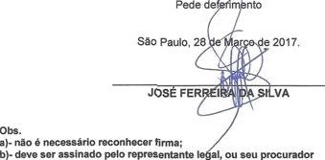



0000061599

EDITAL DE CONVOCAÇAO
Ficam os senhores assoôadoc da entidade:

Convocadas para'

Que realizaremos na Seguinte data, norárlpe Lo<al:
DATA: 01/05/2016
nonxazo- ie.ao rDex « e»
LOCAL• Rua Goncalo Ribeiro Como tB3 — 2ard\m Fanoan\ello -
cEP oacso-saz - sao eauio — se

Ordem do Dla:

O quórum para Instalação de assembleie e a seguinte:
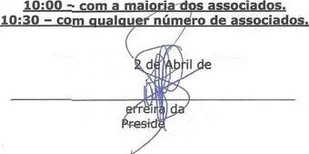
Sâo Paulo, 0
2016.


’«Ú’°° 000006 õ 5 89

IN3T¥TUTO NACIONAL DE CULTURA E EDUCAÇÃO

ATA DE aa9E Bz€zA aEBAL OenSNA«¥A
Ao primeiro dia do mts de rnelo do ano de dois mll e dezesseis es IO:90 (de horas e I:rInte mkiutos) em segundo chemeda, obedecendo ao quórum prerlsto no
*” estatuto soclai, recnlram-se n• Rua G‹mçalo Ribeiro Corço. 183. 3erdlm
Fe«ge«e4», as a«eoaados da xNs¥ttUt€i oe c IcTu9a e
devidamente afixado em local de coeluine da en8dade, sendo canstante a ordem do dla: Eleição e I°osse da Dfrebx1a e Conselho-Bscat, Trildado os trabalhos sob a p/esfd¥nda de 3O8G PBBA€£BA DA BSLVA e seoelarlado por ALE8BAf+0€tA

motivos de reunião: O Presldenl:e agradecer a presença de todos os associados e
ún& efiuqa empIa/ta, es mmbro# @ ntaram e alocado em sataçêo,
j›osse Imedlatamente seni maiom fomididedea e cumpdr¥o a mandato ae 9 fou•cro1 anoe, w sqla, de ggZABZg8gg até a dia 36/04/Z020. A EX‹etoda e Cencelro Fbcal da entldade comgasla da seguki¢e rnanelra:


co+‹aEu‹aao e‹sna ..... nxoz« eo‹ses ox ascva aauzoe

E, foT eberto a palavra pera quem quisesse usa-la e és onze horas e tr\ma e cTnco
rriinutos encerrou-se aba eseemôtaTa, eu nleccandra Gomes Alves Avellro,
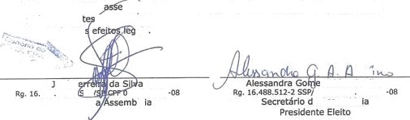
a Ascambla



SNGTITUTO NAC2ONAL DE KULTURA E EDUCAĘŚO
CIDA POPPI
czir: ae.ss7.aos/oao1-sz - cen a.'łaz.sss 7
Rue Gozx”afo Rlhzsm Cen t - Jardfm FanganWl• - CE9 0H50-SRT - Maj

gUAI. FzC«6ń• DA DzRBYOxzA c CONCeLHO N6CAL

secrettHe

nmi

Tlecaf
3og6 r•arxe$ra ąg 5TIw, braz4TeTro, esado, malor, capaz empres9rfo, portador de o+duTą de ldenfldade Rg. 16.gB8.512-2 SSP/SP nascido em I 1/0y/19s6 e ae D•F 078.o36.6se-08, reu4ente e a9mICIlIad9 a Rve Diego Ffgueroa, 15S Age 11 B - Conj. i•Iab. 3os•ż Oonifdclo - CEP 08z55- 7t0 - S6o Paulo - SP.
adeseandra @omas Mvaa Av•tiuo, brasileira, casada, maior, capaz, supewlsgra do qualidade, portadora da cédula de Iden8dõde Rg. 23.264.s11-1 ssP/SP nasdda em 27/01/1974 e do Q'F 127.743. T0g 65, residente e dornTclTiada a Rua ãoseflne de Camargo F eq, T09 - f4agf I lodemo - CEP 08717-64d — Mogi das Cruzes — SP.

uaTana oomes doa cancoe 6łlva, braslleire, casada, malor, capaz, esczJŁur86a adminTstrat4a, portadora da Wula de Idmrldede Rg. 3‹.ss3.z1z 6 ssP/SP naKlda em 2z/ 0/1983 e d0 C9r: 3a1.309.4»66, residente e domldlledg a Rua NBrłą Hasgge Uno Higaahf, Z76 - Nogl Medemo - CEP OB717-660 - Nogi das Cruzes - SP.

nldta seuiee da 6lfvs 9antoe, braslletra, cesada, maior, capaz, cozlnheJre, pontedorg da cédula de Idenbdade kg. t3.412.231-8 SSP/^iP nesdao em 04/\y/19s7 e do NF 010.g73.77a-61, residente e domic!Tiad0 a Rua haria Idas6de Uno kllgashl, 276 - NogI /'todemo - CEP 08717-660 - Mogi das Cruzes - SP.

3aBg Luke ąas 9anżae, brasiloiro, casado, mafor, capaz, aposentado, port0dor de códuta de @ dade kg. 9.937.989 SSP/SP nasUdo eM 2Z/07/1956 e do CPV 001.725.478-73, resłdenre e dornlcllledo a Rua Maria Plassae Uno Hlgashi, 276 - Hoql Nodemo - CEP 08717-660 - Nogi das CMzes - SP.

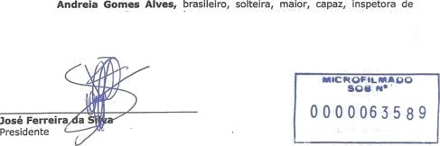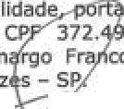
qualfdad
dore da cédula de Identidade Rg. Z8.g77.768 7 S$P/SP e
nuei
Cam
Cru
do CP 372.
7,84&•03, residente e domlclTiado a Rua 3oseflna de
-sP
o F eo, 109 — Mogi Idodemo — CEP 08717-640 - Nogf das

INSTITUTO NACIONAL DE CULTURA E EDUCAÇÃO CIDA POPPI
TEItPO DE POBRE DA DIRETO IA BXFCUTZVA E CONSELU ' FISCAL ELEZTO$ EM O1/05/2Oã6
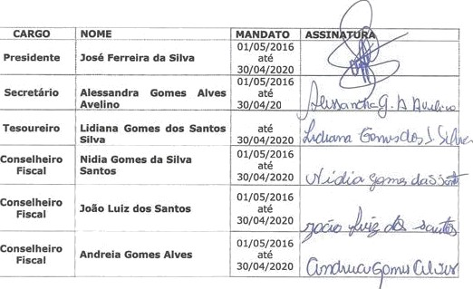
20
01/05/2016



0 0 @ Ç 0 ó 3 5 g g

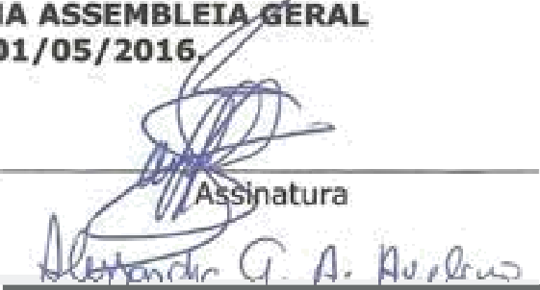INSTITUTO NACzONAL DE CULTURA E EDUCAÇÃO CIDA POPPI
LzsTA nOfi AB8oczADOs BnzSCNzeS nA A56E›seL

NOME


biAflD ” _

NONE
f

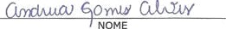

NONE

NOFIE

I\iOHE

NONE

NOME
&uon•
DOO0O8O5 D
-mnor• •^aoo
•RC0 E fF*L

Assinatura



Assinatura

" Assinatura

AsSinagura

EDITAL CONVOCAÇAO

F-icam os senhores associados da entidade:

Convocados para :
ASSEf4BLE¥A GERAL E3€TRAORDINAR7A

Que realizarem os na Seguinte data, Horário e Local:
PATA.: 2gr0g/10t8
HORARIO• 10:00 fDez f4o r as )
LOCAL: Rua cometa Rlbolro Eorco. E83 - 3ardim ranqanlello
CEP 0Ba5O-5g1 - Sto Paula - SP

Ordem do Dia.:

Quorum:
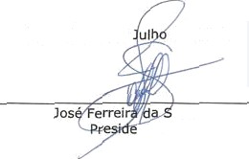10•aO - Matade mais Mm dos associados IO-3O - com oualqt‹er nHmero de as«ociedos
sâo Paulo, 25 de
de 2018.
ilva
nte
00 00 068159



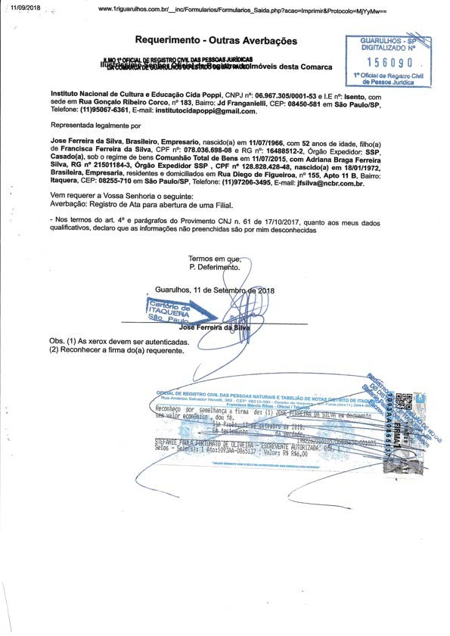

INSTZTUTO NACEONAL DE CULTURE E EDUCAÇÃO
CTDA POPES
atuau

Aos vlnte dlœ do mês de agosœ dò ano de dots mII1dezolto es 10:30 (dez horas e I:rInta minute) em segunda chameda, obedecendo eo quórUm preview ne estafuœ social, reunlram-ee na Rua tîonçalo Ribelro Corço, t83, Jerdlm
BDtJCA5'.Ag ŒOA POPPY, em etendfmeuto aa Editoi de CouvocaçSo que foi davldamenbe afizado gm IoœI de caslzime da entldade, sendo œnstante a ordem dv dia: tndicação e Abertura de NMaT, Tnfdødo as ba.baIhus Web a presldêncla de 3OsG n¥eAezaA o« sZLVA e eeoeIari»ao par ALcesa One aO›'łe8 ALves AVELZNO, a que let pre+itamente aœlto, Conforme delibera@a de reuniBo a presents evanto cem par flna1łdade de oficleimente realaar a abertura de fIIlaI. 0 presldœte pgdlu e palavre e começon explanar as motìvos dv gl@, ”6om dla a todoe as presenter ne¢eseltømos e ebertura de uma f\lfaI pBra a nosœ pr \leto de crache pere poderm•ø regularlzar a sltueçso da Entiąade na ârea da educzrçăo
percerla com a Prefcltura de Guarulhos, esse parœrla prevê’o otendimento de crtançes de 0 a 0S anas”, após a explanaçăo feI coloœdo em vota¢ã• que fó! eprovado par aclamaç8o de todos as preseritee. EnŁdo fół ap gerrLado a todos as presentes a nome de ¢reche e seu endereço conforms sesue.-
ß•a-dø 0o Capfio Ben+to, sae 3d. Narla Lauraœ cEp o7263'-ate

E após a apresentação da Creche e seu æidereço, a preddente esc!arece que a responsatxiidada neles üllals seek de repramLante legal.
E á6 anæ horas encerrou-æ a referida ge6emblela, eM Alessandra Games Alves Ava4ino, que seoetarle1 a aasembleia, e lavre! a pWente ata, e que após IIda e aprgvąde pros p ntes, eqno JunLamente com a Presldente e a envło para

m.*Øi.5G-2
P mde1

Alessandła sorr\<s Alfas Avellno ns. żs.zc+mt sse/se œr iw. 43.ue-es
Secretãrlo da Assernbleia



0 0 0 0 0 b 8 13 9
g°RCPJ DA CAPITAL




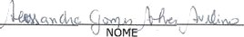
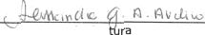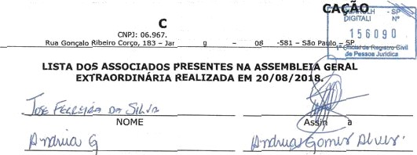

Assina
13tST3TUTO I'tACIO{‹iAt. DE CULTURA E EDU
IDA POPPI
OS
atuú
Assinatura
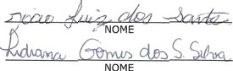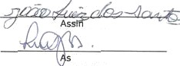
atura
sinatura

NOfdE

NOI‘4E

NOkIE

NDNE

NONE

bIOME
Aslnbtur4

Assinatura

Assinatura





000006 8 1 39
S° RCPJ DA CAPJTAL



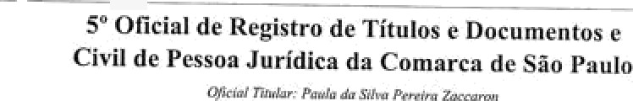
RÃf
E E;
R
D
C
O
1$60g0
B
ADE
TER


FlB66.lcndo sao
s„ao
" D'Kt f°i *e' cm d» ^, #A õ'20lX, o qual roi

Adriana Costa de Soliza B+oqg


•
lM• de
.





eEssoc JU‹d»Tcc Dn col okc< oxau<eurur›s sr.

Fm r¢spoBta à +'assa srgicilzção. dauida dr f J/09/201g, r ngs Nmjos Ço ¡ g|-n T 3, y +aza up fins do
di oo irrm 3, ambos do CapíTcTo XVfTT, des Nzzmas dc Çwig0 ja Cone Gata] da

i. i«srrruio n»cionsc»E currum E coccsçio cius eorei;
i. cnccnz rc^oziniio De mail.

G hoo. IB dn du 701$.

%azia de í-'ttirtia Tcinàa
Ê. w.\e


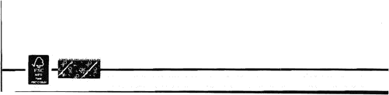

Camprouante de lnaorI›pBe e de SNuagoo Cadeatral

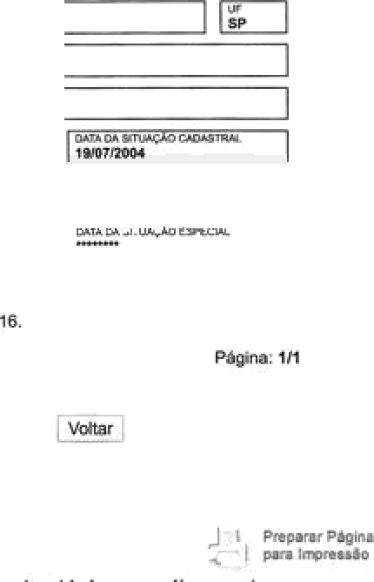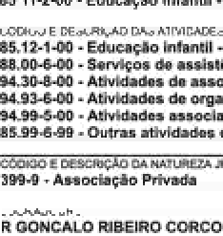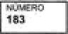RF8amuamtmm#zmç$o .
AkJbmimp$oad#mopon$gmaoomaen‹ ¥m oemg*ovama$adadamadapm|doono#mBnni

RePúBMCA FsoERA‘tIVA DO BRABIL

1A





•”Correios "’-'- • • ’““““”

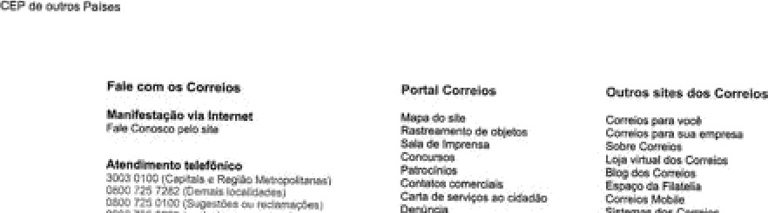


5° Oficial de Regime de Títulei e Documentos e Civll de Pesson Jurfdlca da Cemarcz de Séo Paulo

N• '?0.960 ge 1t/07/20t9

fiertince e aoa fê guy o uzoçnzo int gegcl, foi apzeeeaa¥do tm 22/07C0t9, o qual lei proa›oduIo so6 n* s6.461, udo sido zcgútrule seb n• Y0.9'60 earrbedo ao zegtauo a° 29.740 de I9D/2004 uo Liyzo do Rcgis io A ócy c 5°Oficix1 óc Rogisao Civil de I'cMo*s Mldues da Coazazce óc Ego I'guTo, aa 9zeseme data.

ATA
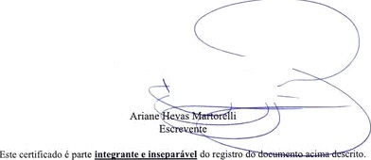

Não Pai 3T de julho de 20a



ILMD 9R. D i OFICIAL DO REOI$TRO CIVIL DE PE&&OA JURIDICA DA CA 'ITAL

NOI IE DO AOMINISTRADOR / REPRESENTANTE LEGAL
Nacionalidade Braellglro , e6tad0 çiviT Meado prof\ea8o Emgresárfo pasador do RG 16.46s.512-2 inMrilo no CPF MF g78.096.898-08
\N6TTT CT L DE UL U E E A0 T
Repfe$gntante T de ogros Juridica óanominade
06.087. 306/0001M CNPJ

— 1»rai eonsonieii• — ce• uso-est — sin e*•io — com seue a:

vern +equerez, nos termos do arl. 1Z1 dg Lei 6.015/73 e dg Lei 10.406/02, regi6@ do instrumento em enexo. juotendo @ yias de iual teor e formg.
miciseooPe^L›•^• ^•
0 0 0 0 07 0 9 6 0

lado dale nto
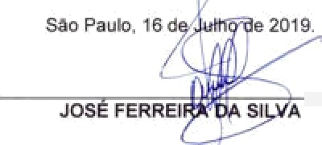
Sla Paulo, 18d dé
e 20J9.
JD E'ERREI
9l A

EDITAL DE NVOCAÇAO
Ficam os senhores associados da entidade.
INSTITUTO NACyONAL DE CULTURA E EDUCACÃO CIDA POPPI

Convocados para: ACSEt4BLEZA GERAL EXTRAORDINAR¥A

Que realizaremos na Seguinte data, horário e Local :
DATA.: 15/07/ 2019
HORARIO: t0:00 (Dea Horasl
LOCAL: Rua Goncalo Ribeiro Corco, 183 - 3ard\m Fanqaniello
CEP 08450-5B1 - Eão Paulo - SP

Ordem 0o Dia. :

Quorum:
tO•3O - com qualquer numero da assgcjados

Sáo Paulo, 05 de nho de 2019.


José Ferreira
Preside

000 00709 60

INSTSTUTO NACãONAL DE CULTURE E EDUCAÇÃO CIDA POPPI
CNPJ . 0G.967.30s/0001-53 - CŒ 3.‹8z.55s- z
R, a Gon alo e bemo rg çg › e3 - zs+d lrr› Fașgan‹elio - CEe 0ô4s0 5fi1 - sha r'auIs - s•

axx oe sssersaLG¥c ocaaL Exraxonoznãnzx
Aos quinze dias do mls de Julho de ano de dois mll e dezenove as 10:3 t dez horas e trtnta rnlnuzos) era segunda chamada, obedecendo a0 quórurrt preyisto no estatuto social, reun\ram-se na Rua Gonçai0 Ribeiro Corço, 183, Jardlm Fanganlello, as assoclados da UNTO N ONAL DE CULTURE E gD 9 CIOA NOTPg, em atendimento ao Edltai de Convocațäo que foi devldamente aI1xado em local de costume da entldade, sendo œnstente a ordern do dlv: Indlcaçăo e Abertura de Fl\ial, iniÒado 0s trabalhos sob a presldtnc!a de
3osß renazzøs air szLw e secretar›aao par Aî sa•uon ‹io›sea *LvEs
AVEWNO, a que. Koi prontamente aceito, Conforms deTTberaçăo da reuniào o presente evenro rem par flnalldade de oficialmente real›zar a abertura da fiTia\.0 presidente pedlu a palavra e começou explanar os moôvos da reuniăo, “Øom dia a todos os eresenres neEessitamos a abertura de uma ffTiaT para a nosso proJeto de Creche para podermos regutarizar a sitwaçBo da Entldade na ărœ da educação com a indicaçäo do nome da Creche e enderețo do mesmo, esre Creche rem parœria com a Prefèitura de Guarulhos, essa parœrle prevê o Bzendimento de crianças de a a os Unos“, após a explanaç6o fol colocedo em voceção que roi aproyado par aclamaçlo de todos œ presences. EncBo hoi epresentado a tod-as œ presentes a nome da Creche e seu endeneçg conforme segue. •
CRBCHE VtLA ALMRA
avenląa aoet ¥siguai a<kat, s/¥s - marque zndusolał Cumblca - CEP

E após a apresenraçâo da Creche e seu endereço, o presldențe œclarece que a
responsabilidade pelas fiTia\s seră do representante legal.
E ás onze horas e vlnre e cinco mlnutos, encerrou-se e referlda assembleia, eu Alessandro Games Elves AveTTno, que secrewriel a assernbTeia, e Tayrei a presence ata, e que aeós llda e aprovada pelos presenter, assino juntamente corn o Presldente e a envio para registro para que surtam os efeitos Tegais.

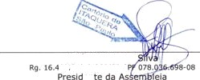” ATøssandra G9mes Alves Avetino

José Ferrelra dą
88 51 2-7 SP/5P'C
en
as. 23.26.4z \-z sse/se cÆ \27.›+3.ige +s

Se¢rerärio oa Assembleïa

INSTITUTO NACEONAL DE KULTURA E EDUCA O

CIDA POPPI
):D6.967.Z05/0001•5B•CCNJ.#87.555•7
Rcouan$aRribreli o roy lri3 — er4im r'angąnimlo — oże oo+so- sey — sgo laura - se
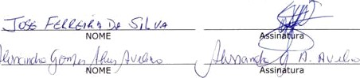
LI9TA DOBA9BDC¥ADO5 PR4S0NTBS NA ExT ORD1NŚRXA RGALZZADA
NOGIE

hOMfi

" NOME

NOWE

NOP'I E

Azsinąt ra

Assinatura

Asdnatura

4sslnatura

Asslnsture



0 0 0 0 0 7 0 9 6 0



PUBktCI OADE E EFfCACiA CONTR4 TERCEIàO8
N° 73.ti19 de łi6/0S/2020
T 9ÆC004 to Liwo de Bcgisoo A 4cstc 5 O£uial A Rcgir\ro Civií A Posgas Jyrld la Com•ma dr Rao feuTrn nB

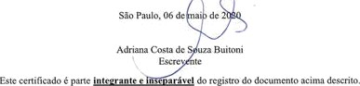

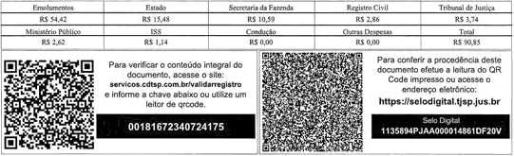

ILMO 0R. OO 5 OFICIAL DO REGISTRO CIV\ L DE fiESSOA JURIDICA DA CAPITAL

JO9E FERREIRA OA 8TLVA
" NOMÉ DO ADMINIS7RADOR / REPRES0N+ANTE LEGAL

NaÚonalidaUe Brasjleí ro , e stado civil c aaado profissáo Empresário donador do RG 16.488.512-2 nscrito no CPF MF 02803B898a8
INSWTUT9 NACIONAL OE CULTURA E EDUGAÇAO CIDA POPPT
RepresenTanie legal da pessoa Jurid/ca dwom/wda 06.967. 305/00g1 •53
CNPJ

Eua Gondato R¥ eiro iz^go, 1¥3 — 3a rüi m £angeni e\’lo - CEP 08 s5O-KB ¥ - Sto
Paulo - Se.
Com sede a:

vern requerer. nns tcrmos do art. 121 da Lei 6.015/73 e 0a Lei 10.g06/02, registro do insWmen\o em anexo, juntaAo 2 vías dr‹ 'uual teur + f 'mia'

Nesles termos Pcdc deferimen to

Sao Paulo, 15 de 020.


ó)• devo eer a esmado pelo representante teg-aT, ou seu procurador c)• apresentar comenta as una mia

INETITUTO NACIONAL DE CULTURE E EDUCAÇÃO CIDA POPPI
ATA DE A66GbgBLÉEA GERAŁ ORDIIgA
Ao dčcimo qulnto die do mès de abr1I do ano de dois mid e vinLe as 10:30 {dez horas e tr4n@ minuLos) em segunda Chąmada, obedeœndo ao quõrum prevls a no estatuto social, reuniram -se ne Rue Gonçalo Rlbe\ro Como, 183, 3ardim FanganieTTo, os associados de 1H5TITUTO #tAczoNAL oE cuLwna, ø EDUCAÇńO CFoa Pixel, em atendimento ao edizgT de convocøçgo que foi devidamente af!xado em heel de costume da entidade, sendo œnstante a ordem do dią• ETelçăo e Pesse de Ołretoria e Conselho- Fiscal, iniciado as trabąThos sob e presidGnCle de 3OSÉ FERw£RA DA CLVI e secretariado per ALEg9ANDRA 6OI•ł£6 ALVE6 AVEWNo, o que foi prgntemenre ecelto, passou a explariar as mot\vos da reunTãg: 0 PresldenEe agradeceu a presença de todos as associados e dlsse que era necessãrio eleger uma nova Direkorla e ConseTho fiscal para dar continuiôade nos trabaThos soclals de entidade e come apresentou-se apenas uma ún‹ca chapa complete, as membros se apresentamm e coTocado em vgcaçBo, restou aprovad-a por aclama@o dos ąssociados presentes e as mesmos romam posse Imedia\amente sem mgi i formelldades e cumpr!râo a mandate de g•g ou spia, de fi1/OM/202O atè o dia 34/04/2024. A Dlrerorla e
Conselho Fiscal da entidade œmpDsta da seguinLe manelra:

naecioc›rrE......................: zosż mxnztes air stew
sEcRE ARSO...............-......: ALBßEANDRA GO>M ALVEs AVELzl'sO
TEsouREtRo......................: I.zDzANA GoFtEs Dos sAt6Fos slLvA
CONßELNO PI6CAL:
co+js«LH¥zRo rzscAL......: uzDzx ‹ao¥tcs Dir ølrva sAzrras consEkHc¥eo j=œcAL......: 30Ao Luzz oas ßrzrros consELHeaRo rzscsL......: ANDaSzA aoFtEs ALvEs

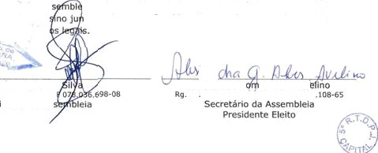
€, fói aberto a palevra para quem quisesse usa-fa e ás onze horas e trinta e cinco minutes encerrou-se a referîda assembleia, eu Alessøndra Gomes Alves Avelino, 'que secretarie› a as ia, e lavrel a presente ata, e que ap6s Tida e aprovada peTes presented, as carnente com o Presidente e 'a envio para registro pare que surtam as efelt

José Ferreira da
Rg. 1S.ABB. ' 12 2 SSP/SP I*R
Pps dente da As
Alessandra G es elves Av!
2 3 26d.4 ¥ 1 • 1 SSP/SP CLF T 27.743



ZNGYTTUTO NACIONAL DE CULTURA E EDUCAÇÃO CgDA POPPI
c«eJ: oe.sso.aDs/i›oo1-sa - cai 3.*87.sss-›

Preaidaata

TeiouVno

3oad f”-ér+aka da SIIva, üragleire. cesado, malor. cepaz empresário, portador da oédula de Identidade Rg. t6.MBB.s12-2 WP/5P nascido em J J/07f1966 e do CPF 078.038.s9B-08, residenle e dorrticlliado a Rua Diego Figueroe, 155 apto 11 e — j+ Heb. José Bonirddo - CEP 082sS 710 - Sâo Paulo — SP.
Afeceandra Goman Alves avallno, brasileira. casada, maior, capaz, supervTsora de qwlldade, poftgdora óB cédula de identidade Rg. 23.264.4jy-1 SSP/SP nascida em 2T/0t/19T4 e do CPF 127.743.108-65, residente e dom‹oIiada a Rua 3oseflne de C¥mergo Franco, 109 — Mogi
+toóemo — cEP 08z17-soo - Mogi aas Cruzes — se.

Udlena Gomes doe santoa sdva, drasllelra, caseda, maior, capaz, esQtMrãna administzatlve. Adora óB cédula de identidade Rg. 3•g.ê93.2T2-6 SSP/SP naKlda em 27y10/ã9B3 e do CeF: 301.309,448-66, residente e domióI\ada a Rue NaFfa Hassae Uro Hlgashi, 276 - Mogi Moderr+o - CEP 087}7-660 - Mogi óds CMz& — SP,

Mídia Gomes de Elfsa sa vte•, brasileira, casade, maior, capaz, cazlnhelra, portadora da cedula je identidade Rg. 13.412.23a-8 SSe/S nascido em 04/11/1957 e do CPF OVO.473.778-61, residente e domTdlledo a Rua parte Nassae uno nigashi, g76 - Mogi Caderno - CEP 08717-660 —

3oão Luz doa s• brasileiro. c8sado, mdior, capaz, apaserrtad4, portador da cédula de Identidade Rg. 9.937.989 *2$IP/SP nasddo em 22/07/1956 e do CPF Q0t.725.<78-73, residente e domÍÓTjado a Atua Narla Hessae Uno Hlgasnt, 276 - Nogi Nodemo - CEP 08717-660 — f4ogl das Cruzes — sP,

qualidede, portadora da cédvla de identidade Rg. 28.477.768-7 9SP/SP e do CPE 372,497+g4B-03. domiÓTiado a Rua Josefine de Camargo do. T09 - Mogi Mpde - CEP 0B7T7-640 - Nogi das Cruzes -

INSTZTUYO NACzONAL DE CULTURA E EDUCAÇÃO CIDA POPPI
LISTA DOS ASSOCIADOS PRESENTES NA ACREMBLE¥A GERAL ORD1NARIA REALIZADA EST 1 S/04./ 2020.

! NOPIE

Assinatura
NONE 

NOt•1E Assir\atura

NOPIE
NOI•1E

MDNE

NOPIE

NOME

.. .
NONE

NO H E "

NONE
Assinatura

Assinatura

Assinatura Assinatura Assinatura

EDITAL DE CONVOCAŞAO

Ficam os senhores associados da entidade: Instituto Nacional de Cultura e EdMWcão Cida POppi

Convocados para:

Que realizaremos na Seguinte data, Horário e Local:
DATA• 15/04/2020
HORARIO: DO:00 íDaz Horas)
LOCAI-: atue Goncalo Rlbelro Corco a83 — 3ardim hanganiqlfo -
CEPO8•65O-SBC - São PauFo — SP

Ordem do Dia:
- Efelc&e e Poase da Diretoria a Conselho - fiiscal

O quôrum para instalação da assembleia e a seguinte:

to:2o - comquatquer nûmero de aasociadas.

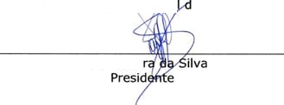
Sâp Paulo, 05 de Abri e 2020.
jose Ferrei



I•1JBUCK D<DB E EPíCÁCT A CODE TERCEIROS
N° ‘73.0t9 de 06/05/2020

ATA

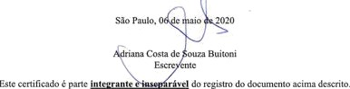

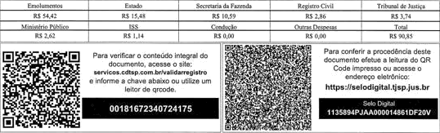

ILHO SR. DO 5• OFTC TAL OO REGISTRO CiVIL DE PESSOA JURIDICA DA CAPITAL

JOSÉ FERREIRA DA 9ILVA
NOME DO ADMINISTRADOR / REPRESÉ NTAN TE LEGÁL

Nacionalidade Brasileiro . esüoôn ciy iT Casado profissão Empresário ponadnr do RG 16.488.512-2 inscri\c no CPF MF 078.OU.69B•08
iusriruTo u<ciokw oE cuLruna E EouccçAo cios eopPi
ReprosertTan te IegcJ da pes soa Jurid denominada

CNPJ

Rua Gonçalo Ribeiro Cor-ço, 1B3 - Jardim FanganieTTo — CEP 08450-581 — do

Com sede a”:

vem requerer. nos termos do art. 12 1 da Lei 6.01$/73 c da Lei 10.40ó/OZ, registro do

nstrumen\o em anexo, jun\an do 0Z vtBE de igual teor e forma.

Pede deferimento

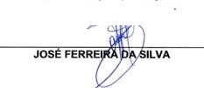0be.
de
020
e)• ngo e necoseario reconhecer fina:
b)• Oeve ser assinado pelo mpreeenN nte TagaT. ou seu procurador
c)- aprese ntpr someote em uma vla

IHSTZTUTO NACIONAL DE CULTURE E EDUCAÇÃO
CIDA POPPI
ATA DE NBLÊZA FERAL ORDINÁR1A
no dêclmo quinto dia do mès de abril do ano de dois mid e vinte es T 0:30 łoez horas e trinŁa minutos) cm segunda chamada, obedecendo ao quõnum previsto no estatuto societ, reuniram -Be na Rua GonçaTo Ribeiro Cons°, 3B2, 2ardlm Fanganieilo, os associados da UNTO IgACIONW BE CUL¥URA E EDUWÇÑO ŒoA pops em arendlmento ao edital de œnvocaçäo que Koi devidamente afixado em Io¢at de cosŁume da entidade, sends conscante o ordem do dia : Eieiçäo e Posse da Diretoria e Conœlho-FisceT, inictado as trabalhos sob a presidência de 3OSG FERRE1RA DC SZLVA e secretariado par ALEWANDW GOł4ES ALVES AVEWNO, o que foi prontamenW aceito, passou a esolanar os motivos da reuniäo: o Presidente agradeceu a presença de todos as associados e disse que era necessárlo eleger uma nova Diretoria e Conselflo Fiscal para dar continuidade nos trabalhos soc\ais da entidade e como apresentou-se apenas mrna Mica chapa completa, os membros se ąeresentaram e colocado em votação, restou aprovado por aclamaçã9 dos assoCiad0s presenŁes e as mesmos tomam posse imediawmante sem maiores formalidades e cumprirâo a mandaEo de fguatro) atas. ou seja, de 91/95/2029 atê o dia 30/04/2044. A Oiretor1a e Conselho Fiscal da entidade composta da seguinte maneira:

SECReTÁRzO......................: ALESSAKD A VOI4ES ALV8s AvELsNO
zEsouREîno......................: Lzozxux aoHes nos sxzszos szLva
CONSELH£1RO F1ßML......: NI•IA POãgER DA VULVA UNION
consELHczno Fîscnm.....• 3olo Fuzz nos en nos
coNsELHelßo PzSCnL......- ANDREzA GoEtEs ALvEs

E, foi aberto a palavra para quem quisesse usa-Ta e ás onze horas e trinta e cinco minutos encerrou -se a fefer*da assembleia, eu ATessandra Gomes ATves Avetino, que secrerariel a assembleia, e tavrei a presence ara, e que após lida e eprovada pelos eresentes, assîno juntamenŁe com o Presldente e a envio para registro para Que surtam os efeito .

**” JR F-erre' a d ’’ilv Presidents a bleia
AlÂsandr rnes Yes Aveİlno


RQ. 2 3, 2 , 4 J T - I JSP/SP CA 127.74Z. 1Q8•65
Secretãno óa Assembleia
Rresidente ETeito



INST¥TUTO NACIONAL DE CULTURE E EDUCAÇÃO CgDA POPP1

6ecrec8rto



Presldenre

3aaé Ferreira da time, brasileiro, casado, mefcr, cepez empresãrlo, portador da cédula de ldentldade Rg. i6.s88.si2-2 SSP/SP nascido em I 1/07/1966 e do CPF 078.036.698-08, residentse domiclTiado a Rue Dlego F-igueraø, ISO Apto 11 B - Con}. Hab. Josh Bonlfăcio - CEP 082S5- T1O - Săo Peulo - SP.
ãIaaa•ndra Games. Ałvee Availno, braslleira, casada, maior, capaz, supervlsora de guafidade, portüdora da cédula de Identidade Rg. 23.26#.411-1 *2SP/5P nascida em 27/01/197a e do CPF ¥37.743. t08-65, residente e domiciiiada ą Rua Josefine de CBmerçio Frenco, 109 - Nogi f•łodemo - CEP 08717-640 - I logo das Cruzes — SI•.

Mdlana Oumes has Santos 6GNa, brasiTelra, casada, malor, capaz, es¢rituräria administraClya, portadora da céduTa de IdentÌdade Rg. 34.493.212-6 S5R/SP nascida em 27/10/1983 e do CPF: 301.309.4-48-66,
rœidente e domicllia-da a bua f•Taria Hassle Uno Higashi, 276 — GogI
l'4oderno — CEP 08717-660 - Mogl das Cruzes - SP.

IgTdia Gomaa da Ğkm santoø, brasileita, casade, malor, cBpaz, cozlnhelra. portedore de cëdule de Identldade Rg. 13.412.231-8 SSP/SP nescido 'em 04/11/1957 e do cPF 010.473.778-61, residentee darnic›IIado a Rua Maria f•1assae Uno Higashi, 276 - łdogi Modemo - CEP 0gyt7-660 - f•togi das Cruxes - SP.

3o¥o Lufe des Sansas, brasileiro, casado, maior, cąpaz, aeosentado. portador da céduta de idenÒdade Rg. 9.937.989 SSP/SP nasódo em 22/07/1956 e do CPF 001.725.s7B-72, residente e domiciliado a Rua Merit Massae Uno Higashi, 2T6 — Nogi Modemo — ŒR QOT 1T •660 - f•Togj das Cruzes — SP.

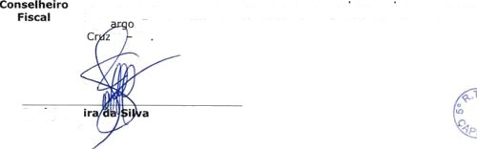
Andreia Gomea A\vee, brasileiro, soltelre, meior, capaz, Insperora de quaTidade, eortadora da cëdula de identidade Rg 28.477 76g-7 SSP/SP e do CPF 372.s97.B4B-03, residence e domlólTado a Rua 3osefina de Cam F-ranco, 109 — Mogl Modemo - CEO 08717-6s0 — Hogi das
es SP

7NSTITUTO NACIONAL DE CULTURA E EDUCA/ÁO CIDA POPPY
META DOS ASSOCIADO9 PRG•2EN<Es NA AsSEHBKEIA >E 4L ORDIf4ÁR7A REALIZADA EI'4 15/04/ 2020.

NONE



NONE

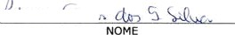

A$sinatura

NOME

NOI IE

NOME

NOME

NONE

AssinaCura”

Assinatura

EDITAL DE CONVOCAÇAO

ficam os senhores associados da entidade:

Convocados para:
LE

Que realizarem os na Seguinte data, Horário e Local:
DATA• 1S/04/ 2020
HORARIO° t0•00 {Dez Horas)
Ordem âo Dia:
- EleicBo e Posse de Diretoria e Conselho - Ficcal

O quórum para instalação da assembleia e a seg vinte:

t0-3O - CO¥›t QMãlquer número de associados

São Paulo, 0S de.Abril de 2020.
3osé Ferre
Pres
‹:Ia Silva
te


N° '?3.020 de O'7/05/2020
Certo zo e dee fd que o SwttcIo om papel. oortfartdo 2 {deas} pGg sas. foi aqreseMzdo nm 0ó€I5/20 0. o qual Tói protocoTadc aob n" P9.Bse, do s*do regismdo eWnicaotcoie aob a° Y3.0@ e z•'ctbado w reg\flro n° 29.740 de I9OT/Z004 »o Li 're 4c Bepwo A lhe @ Oficia4 À Registos Civil de Pessoas Médicos da Cont de São Ciclo, na

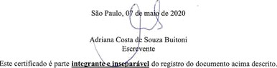

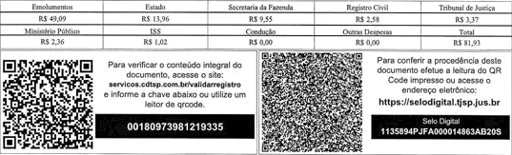

ILMO SR. DD 5• OFICIAL DO REGISTRO CIVIL DE PE99OA JURIDICA DA CAPITAN

JDSP FERREIRA DA SILVA
HOME DO ADMINI ST IADOR / N.E-PREIA 1 NTANTE LEGAL

NacionaTidade Brasileiro , eslado civil
portador do RG 16.4BB.S12•Z inscnto no CPF MF
profissâo Empresârio

078.036.698-08

iNsTFrUTO H ciOMeL oE CULTURA E EDUCA{AO CIoA POPPI

Representante J

zae‹ g01.5
fdica denoniinada

Rea Gonqafo Ribeiro Carlo, GB3 — 3az^dim FanganieTTo — CEP O845Q—581 — o
E•aulo - £P.
Com snde a:

vam requerer, nos termos do art. 124 da Lei 6.015/73 e da Lei 10.406/02, regis\ro do

instrumento cm a exo, juntando 0Z vias dc \gual iour e forma.

Nesles termos
Pedc dofcrirnentn

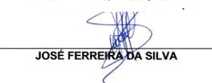
Soo Paulo, 01 de Maiode 2020
0 bs.
a} nbo ă nee+ssă din recon hec«r firma;
c [• apreeanwr aomenta em mea aia

INSTITUTO NACIONAL DE CULTURA E EDUCAÇÃO

CIDA POPPã
CN P : 06. +67.3os/00o i - s 3 - Ccm J.4a z.sss - z
era confie r:;'b• iw ass, t e? - Jardi m rangan leio — cEr' oanjo-'‹e › - e.za Pauio - sP

TERMO DE POSSE OA DIREIORZA EXECUWVA € CONSELHO FISCAL
ELErtos ea 1s/oê/ zozo

CARGO
residente



Con se ihe iro
Fiscal


NOI•aE

Alessandra Gomes ntaes

Lidiana Gomee dos Wnzos Silva
Nidia Go***es da Silva
San€ox

MANDATO INATUW

01/05/2020
até
30/04/2024
01/OU/202 O
30/04/2024 -y ;É,.( 1/ /. .,.
01/05/2020
eê
3OfO0/2O20 ’ .M ,
01 OS 202
a\é
30/04/2024 
01/05/2020
atê
300W3034 
or/os/ ovo atê 3O/0472O24




N° 73 020 de tl7/05/2020
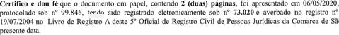

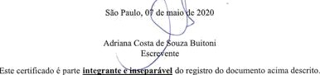

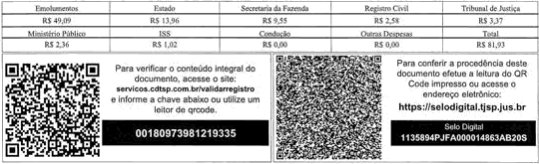

ILMO SR. DO 5• OFICIAL DO REGISTRO CIVIL DE PESSOA JURtDICA DA CAPITAL

. ........ . . .. .. .. .J. .O.. 9.É.. .F...E.R. R...E. I.R.A O. .A SILVA
NOME DO ADMINISTWDOR / RLPRESEN JAN TE LEGAL

Nacionalidade Brasileiro _ . escudo civil Casaao profissão Empresar‹o
portador do RG 16.488.512•2 inserir no CPF MF 078.036.698-08

TNSWTUTO NACTDNAL OE CULTURA E EOUCAÇA *! DA PDPPT
Represenlanle lega! flo pess e J‹ riJica denominada
06.967.30N0001•53
CNPJ " ” " ” " ”

Rtaa Gonçalo Ribeiro Copo, £83 — Jardim FanganieTTo — CEP 08450-SBC - Não

vem requerer. nos termos do art. 121 da Lei 6.015/73 e da Lei 10.406/02, registro do

instrumento cm anexo, jurnando 2 vias de 'uual teor e fuirria.

Nes\es termos
Pede deferimento

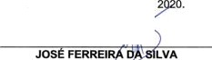
Sao Paulo, 01 de Mai óe

a)- não 8 necess-Brig reconhecer irma;
b)- de•a ser assinado PeT• representante legal, ou seu procurador

INSTITUTO NACIONAL OE CULTURA E EDUCAÇÃO
CIDA POPPI
TERt4O DE POSSE DA DIRETORIA EXECUTTV E CONGELHO FIXO EVENTOS MX 1S/04/ 2020

CARGO NORTE

5ecre@rio Alessandra Gomes Paes
íve\ina
TeaoH€efito Udlana GOMe8 aos sõnêo
Silva
Conselheiro Mídia Gomes de Gilua Fiacal fatos

Conwlheiro
Fl sean

Conselheiro Fiscal


O1/OS/2 020
até
30/04/202 4
0t/05/2020

até
0t/0S/3020
até
30/04/2024
0/0S/7020
tê
30/04/2024 ,;

0 t/05/202O atc 30/U4/Z024
01/0 S/20 20 '

até 30/04/ 20 ?4




IWE€I8TROPARAFJN9DE

PvBf•IcIpADCXC WRC$IRQs
N• ‘73.020 de 0'7/OF/2020
t9n7 ma Livn be R•giaro A M P Orci I 4c Regs ciril be Pceieas lurldico & Ceiioma 4c 6R f'eute, na

AIA

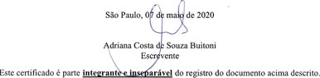

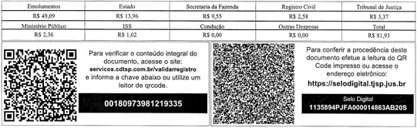

ELMO PR. DD @ OFICIAL DO REGISTRO CIVIL DE PESSOA JURIDICA DA CAPITAL

- -- - - — -- - -J-O9- E- F- E- RR- EIRA DA-
SILV-A . -

NOME DO ADMINISTRADOR / REPRESENTANT E LEGAL

NacionaTidüdc Brasileiro . esmdo civ‹I Casa,do profissão Empresario
çcrtador do RG 16.4aB.512•Z inscrito no CPF MF
iuseturo x•ciou•L ou cuLne• c EoumçAo cios Poeel
ncpas+nrante Jega7 da pessoa Juridica denom'nada
06.967.30 /0g01•53
CNPJ
Rua Confio Ribeiro Corpo, ãB3 — 3aAim FanganieTTo — CEP O84SO—581 — do

Com sede a:

vem requerer. nos Termos do art. 12a da Lei 6.015/73 e da Lei 10,4Oõ/02, registro do instrurrien\o em anexo. juntando 0Z vias dc igual teor e forma.

Nesles termos
Pede deferimento

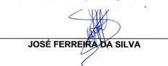
sao Pauln, 01 de MainÓe 2020

c }• apreean ar somente em luva ela

INST1YUTO NACIONAL DE CULTURA E EDUCAÇÁO CIDA POPPY
CN P4 : 06. 96 7 . 30?/0001• S3 • CCnt 3. 487.8S5 - 7
era Gons2io e'bei•o r>'ro 1e3 - 1+rd Fangani«iio - ccP os4 s0 se 1 - são Pa ujo - s P

TERFIO DE POSSE OA DIRETORIA EXECUT"LVA E CONSELHO FISWL EDI"gON EM 1$/W/Z02O

CARGO NOMt

Presidente 3O6ê Fem”eãra da silva

sacrecãrio Alaseandre Gomes A4xes
Avetsno
Tesoureiro Eliana Gomes doa WntoB
Silva
Conselheiro Nidia Gaz¥ses da dia
Flscal Santas



NANOATO
01/05/Z0Z0
aré

01/0S/1020
até

30/04/202s
01/05/202O
aê 30/04/@024
O1fO5/2020
arê 30/04/2024
0T/05/2020
atê

30/04/2024
oi;os/iozo

atê
3O 42O24





N’ 73.(l2íl de (17/05/2020

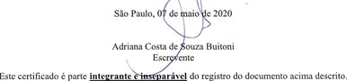

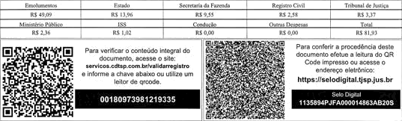

ELMO SR. DO 5• DFTCTAL OO REGISTRO CIVIL OE PESSOA JURÍDICA DA CAPITAL

Nacionalidade Braslleiro . estado civil Casado profissão Empresário
portador do RG 16.488.512-2 ins¢ri\o no CPF MF 078.036.698•08

INSWtUT9 N<CIONM DE CULTURA E EOUCAÇAD CT DA PDPPT
Representante TegaJ da qessaa Jurid'ca derx›minada
g6.907. 305/0g04 •^i3
CFPJ "

Rtaa Gonçalo Ribeiro Coz^ço, 183 — Jardim FanganieTTo — CEP O8450-58ã — São


vern requerer. nos fcrznos do art. 121 da Leí 6.015/73 e da Lei 10.406/02, registro do

instrumen\o em anexo, juráando vias de igual teor c fui ma.

Nes\es termos Pede deferimento


São Paulo, 01 de Ma” de 2020.

JOSE FERREI DA SILVA

O bs.
a)- não 6 necess-ãrio reconheGer firma;
b)- deva sar assinado pelo representante legal, ou seu pro-curador

1NSTITUTO NACIONAL DE CULTURA E EDUCAÇÃO CIDA PDPPI
rH PJ, 0s, ssy,3os/fTao1-s3 • cv 3.s8z. sss-z

CARGO WOM2
Presidense 3esó rerteira da sil a

Aveflno
conseîheire zs ata sores aa sîjva
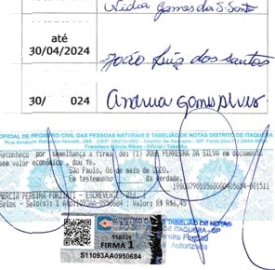fiscal W
30/ß4/2024
01/05/2020
61/0 S/20 20
até o4/2

Conœlheizo Plswl

Co ncefheiro Fiscøl

01/0S/20Z0
atê 30/04/2024 OIfD5/2020
até
30fO4f2024
01/0S/2Q3Q
atê
30/0A 2024
01/DS/2020
até


s• on‹i«l dr R<gi•tr• ar Títulos e Documentos c
Civil de. Pessoa Jurídica da C0W8rcg de São Paulo

IST I
ECT VER
N° 76 249 de t$/07/2021




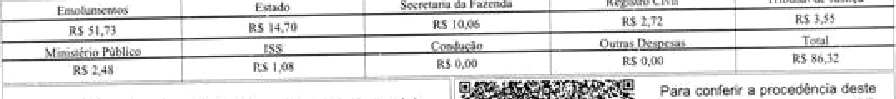

mHg sn. ao s• orlcinL DO REGISTRO CIAL DE PE98OA JURÍDICA DA CnF'ITAL

JES9ICA BRAGA COSW A QINTOS
NOME OO ADMTNIST RADOR / REPRESENTArJTE LEGAL
Nacionalidade Bra6Tjeira . estado civil Casada profissão Empresária

portador do RG M.160.284-8 inscr!Io no CPF MF
36d.68B.148•80


CFPJ

Rua Gonçalo Ribeiro frio', 1g3 — 3ardim ranganlello — CEP 0845o-s81 - SBo
Paulo - SP.
com sede a:

van raquerer. nos iermos do ar|. T21 da Lai 6.015/73 e da Let 10.406/02. registro do instrumen@ em anexo, juntando @ vias de igual teor e forma.

NeoTe a termos
Pede defeFimento , .'° .

São Paulo, 10 de junho da 2021. ’’*' ’’ - - '” ’’


Obs
$.n8o$neeea$4domoonhece n'ma-
q.qg*çm#,a$ml,a0o do m in*anmlagaL ou smup ocuredo

INSTITUTO NATIONAL DE CULTURA E EDUCAÇAO C1DA POPPI
Rua Gonçaio Ribeiro Come 18 3 - Jnrdim rannanieilo - CEP fÏ80 5û• SBI - San eauto • SP

Aos c'ito dias do mês de junko do an a de dois mil e v inte e um as LO: 50 (dez horas e trinta minutos ) em segur+da chamada, oöedecendo ao quórum prevlsto n0 estatuto sociai, reunlram-se na Pua Gonçalo n'ibeiro Cargo, 183, Jąrdim £anganiello, os associados da InsTzzoTO NACZONAL DE CULTUW E EDUCATES CODE POPP1, em ațendimento ao EditaT de Co nvocaçăo que foi devidamenre afisado em local de costume da entidade, sendo cônstante a ordem do dia: AfŁeraçăo de Endereço e nome fantasia de F•i\\al com CNPJ n^ 06.967.305/0003 G5, iniciado as trabaThos sob a presidência de MENU BRAGA CODE CANTOS e secretariado par ALESWNDRA GORES ALVES AVELZMO, a que fol pronzamenre a¢eito, con firme ğe{iberaçào da reuniăo o presente evento tern por Finalidade de oficiafmente reallzar a mudança do endereço e nome fantasia da filial. A presidenre pediu a palavre e começou a exolanar os motives da reur+iâo, *Born dia a todos os prese nœs nece$s‹tamos a mudança #o endereço da fllial para que o r+osso projeto de Creche possa set rcgufarizado e eara obter parceria com ø Prefe itura de Gua rulho s com atendimento de c rianças de O a 0'2 anas“, após a explanaç3o Koi coloca do em vo.cação que foi aprovado p'or acfamaçâo de rodos os presences. Enrge for aoresentado a todos as presented o seu endereço e nome conforms segue:
CRECHE WMOZINłfO DE 3UDÅ IN
eu^ z•ua, sa, eel: oz1s3-13a - vila earroe, ouaruihos - sp.

E após a apresenŁação da Creche e seu endereço, 0 presideore esclarece que a responsabilidade peTas filiais serä da represenrante legal.
E ás on4e horas e trinta e cinco. minutos, encerrou -se a ‹eferiõ a assembleia, eu Alessandra Gemes elves Avelino, que secretariei a assemblcia, e I8v@i a presente ata, e que após lida e aprevada eeTos presented, assino juntamenre com a P@sidente e a envio para registro ahim de que surtam as efeitDS legais.

Costa Santos
• 44.1bo.2 g• -g JSP/6P CeP 364.GBP.1<d -6d

L

Alessandro Gorge Ălves
Sec retário da Assembleia



INSTITUTO NACIONAL DE CULTURA E EDUCAÇAO

CEDA POPPI
LISTA DOS ASSO6IA DOF PRESENTES IVA ASSENBLEIA GEWL EXTRAORD7NÁRIA REALM ZADA EI'4 O8/O6/Z021.
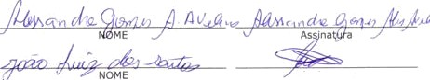

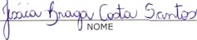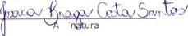

Assma rura

NOME

NONE

NOME

NOME

NOI'4 E

NOTE

Ass ina tura

Assina tura



EDITAL DE CONVOCAȘAO

FiCam os sensores associo dos da entidade :
7NSTETUTO NACIONAL DE €'MLTURA E EDUCA€ ÁO CX DA PO PPI

Con vocados ua ra ’ ASSEB'tBLEIA GERAL EX TRAORDENARIA

Que reaIiza°emos na Seguinte data, I-Soră rio e Loca i
DATA.: OB/ D6/ 2021
¡-HORARIO' IO:00 f Dez Horas}
LOCAL: Rua Goncelo Ribeiro Corco ts3 - 3ardim Fanganiello
CEP OB45O-581 - São Paulo - SP

O rdem do Dia, :

Quorum:
1D:DO - Metade mais um dos associados
tot3g - çpm gualauer numero de Bssoc ados

Soo Pa ul o, 2 5 de maio de 202 I .

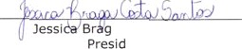

a Costa Santos
ente



CADASTRO NACIONAL DA PE 6SOA JURIDT CA • C i PJ

PROTOCOLO DE TRANSMISSÃO DO CNPJ

- Receita r'aoerel do arae\I ou Carlôrio de Rea/s\•0' da Passo as Jurfdica•, 6a eage fgr pon+'en Iado do CJgPJ
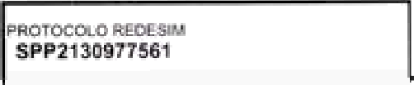

SPP2 \ 309 7 7õGt
g1. IDENTIFICACAD

iniSTlTUTO NAC1OJgAL DE CUUURA E EDUCACAO CMDC POP PI

02. MOTIVO OO PREENÇEflMÇnt ¥O

21a Ah:eracaq de enqen§cq dentro do mesmo m uni clpio
221 Alwrac.ao du' TJTylq do astabaIenIman\o fnome de Tentaria)

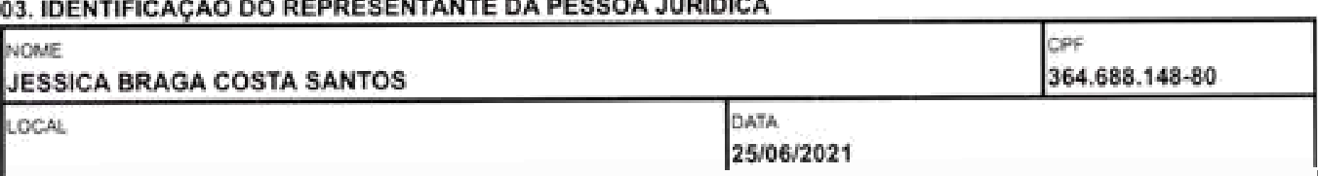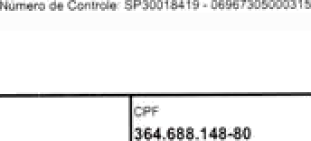
r ›. 0E»TiFICA AO DO R EP«E8 EN NTE oA eESSOA JURio ICA
2 '0ó/2921

04. CÔOIOO DE COMTROLE DO CÇ R TÍPICA DO OTGITAL
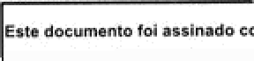


5° Oflcial de Ro$istro de Titules e Documeałes •
Civil de yessgg $urldlcc da Couiarce de Sto Paulo

Rus Xv at J’1overnh'ro, 25 I - 4’ snder - Cmro
ra.! (xz i i i i im -98 I s - msii: s nas'.eomW - Sie: -'srto.-'br




Sąo Pa
e '1 2
Małe

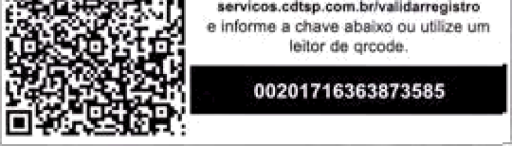P ra cqnś»ńr 8 ptomde ie ile ”' documtnto efe1ue a IaItu+e do QR

ILHO SR. DO OFICIAL DO REGISTRO CIVIL OE PESSOA JU9?0ICA DA CAPITAL

JE99ICA BRAGA COSTA SANTOS NOME OO ADMINISTRADOR / REPRESENTANT E LEGAL
Nacionalidade Brasileira , esado civil Casada profissão Empresária portador do MG M.160.284-8 insCrilo no CPF MF
364.688.J46•80
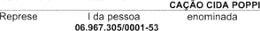
IN8T4UTO NACIONAL OE CULTURA E EDU
ntante lega JuríQi@ d CNPJ
Rua Gonçg€o Ribeiro C'erço, £83 - 3ardlm I°anea»' eilo - cEe acesa-sei - snn
Pauio - se.
Com sede a.

venl requerer. nos termos do ar4. 12 t de Lei 6.015/73 a da Lai 10. 406/02, registro do instrumento em anexo, juntando 3 vias de igual Teor e forma.

Nestes termos
Pede deferimenlo

Sâo Paulo. 25 de novembro de 202a .

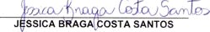

a)- não e neces@rlo reconhecer grma:
b}•deve*er as$inadoq›ele nepnaaentani*1aga ausou prooumdor c-$Pw$ent eom$n$amumava

INSTITUTO NACIONAL DE CULTURE E EDUCAÇ1O CEDA POPPE
cue›: as.96a.zosmot-so - CCL ¥.•ez.sss-›
Rua Gon°elo •i bei= EDI 8 z - ?. rdl FangwiełÏn - rce ce•łs0-sa - to Paulo - șP _ .

Ao déctmo sétimo dia d0 mrs de novembro do ano de doin mi\ e yinte e um as z0:30 {dez horas e tńnta m\nutos) em segunda chamada, obedecendo ao quórum prevlsQ no esratuto œcia\, muniram•se na Rue Gonçato Ribeiro Conço, 183, Jard/m FanganieTlo, os associados da £N ¥0 NACZOMAL DE CULTURE E EDU AO CEDA POPPT, em etendimento ao EditaT de Convocaçlo quë foi devidamente aftxado em TecaT de costume da ent'dade, sendg constanEe a ordem do ôla: firôicação e Abertura de RiT¥BÇ In\cJado as traóaThos seb a presioència de 3EAR B CPA MNTH e secrefañado par #£ MOV GORES atvE6 AV6WNO, o que foi prorttemente aceito, œnforme deliberaçäo da reuoiăo o presente evento tern par f\n-elIdade de oficializar a abertura da IIlaI. o pres*dente ped u a paTavm e œmeçou a expÌanar os mot\vos da reunièo, "Bonn dia a todes as presenter neceKitamos wahzar ø ebeztura da nova filial para arender crianças de 0 a 3 anus e regularizar a parceria na Àrea da Educação com a Prefèitura de Guarulhos", após a expTanação foi colocado em votas8g que Vol aprovado QDP ücTamaçăo óe fedos as eresenœs. Fnr6o Koi apresentado a todos os presenter o nome e seu endereço conforme segue:
caEcHe LEãozznno oe 4uoń ao
Rua amambal N°2S0, CEP: ozals-oso - 3srdlm canto afonso, Guerulhos

E após a epresenNção da CFeChØ e seu enóereç0, a presidente esclarece que e
responsabllidade da fiTiaT será da representante tegeI.
E às onze horas e rrlntø e clnCo minutes, enœrrou-se a neferida assemb\eia, eu ATessgndra Games Ałves AveTino, que se¢retariei a assemblele, e łavre a presente as, e que após 1ida e aprovaôą pesos presents, assino jur+tamenœ com a ere dente e e envio pa ra Registro afim de.que surtam as efeitos legeis.

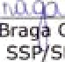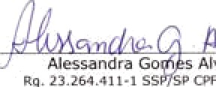Æessandra Go s Afves Ăvelioo ” ”
«g. za. æ. I› i ss sir cer ›zz.7‹a. oe +s
8ecretänlo da AssembTeia




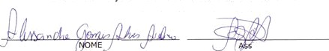INSTITUTO NACIONAL DE KULTURA E EDUCAĘAO CIDA POPPI
LISTA DOS ASsOCIADOS PRESEN'TE 5 NA AGSEI'4BLETA GERAL E rLAORD1NAR¥A REALIZADA EM £7/ ã £/2O2£.
NONE

’’Z’’ -
’’•.. ł??’’’' . ., ,’ . .” ;.',

NOMF

NOnt

NOME

” tdot1E

NONE

NOfd E
Ani N ŁMf B

Assinatura

Asstna rura

Assina\ ura " ”

As•i|nąt ura

DE CONVOCAÇAO

Ficam os sen hores associados da entidade:

Convoc ados para !
ASSEMBLEIA GERAL EXTRAORDINARIA

Que realizaremos na Seguinte data, Horá rio e Local ’
DATA : 7 1
D D
L L R n ao i 1 n
Eul

Ordem do Dia. :
- Endicacâoe Abertura de Filial

QUOrUm:
10'OO - f'4etade mais um dos associados
10 :30 - com ¢tU8l¢luer numero de aS5€iCiadDs

Sáo Pa ulo, 16 de outubro de 202i .


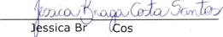
Presidente
aga ta Santos

